Функциональные характеристики UNITY UNIVERSAL

Основные объекты конфигурации UNITY UNIVERSAL

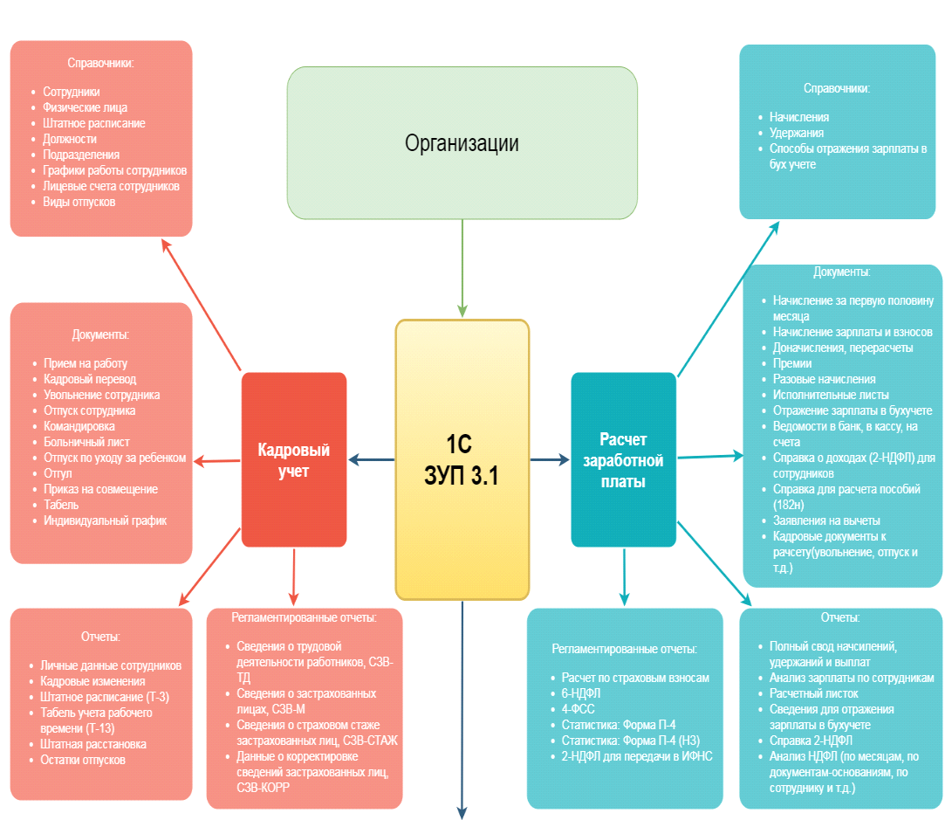

Регламентированный кадровый учет и делопроизводство
Кадровый учет обязателен для любой компании. С каждым годом он все более регламентируется законодательством, поэтому возможность его автоматизации важна для многих компаний, особенно с большим штатом сотрудников.
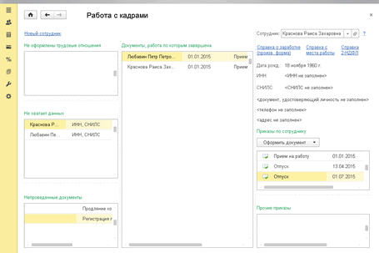

Unity universal позволяет:
- Руководству компании:
  - снизить временные затраты на выполнение кадровой работы
  - своевременно получать достоверную информацию
  - анализировать информацию о кадровом составе, использовании рабочего времени и фонда оплаты труда для принятия управленческих решений.
- Отделу персонала:
  - вести кадровый документооборот в соответствии с требованиями законодательства
  - учитывать движение кадров (прием, перевод, увольнение работников)
  - вести учет персональных данных работников
  - проводить анализ кадрового состава во всех разрезах, необходимых для эффективного управления (средняя численность сотрудников, коэффициент текучести кадров, статистика кадров)
  - осуществлять воинский учет
  - осуществлять персонифицированный учет для органов Пенсионного фонда РФ
  - формировать декларации соответствия условий труда государственным нормативам по результатам спец оценки
  - вести учет прав на ежегодные оплачиваемые отпуска
  - вести учет рабочего времени
  - вести штатное расписание
- Расчетному отделу:
  - производить в строгом соответствии с законодательством автоматический расчет заработной платы, оплаты неявок и других начислений
  - осуществлять расчет страховых взносов, персонифицированный учет для ПФР и представлять регламентированную отчетность в ПФР и ФСС
  - производить расчет НДФЛ и формирование сведений о доходах 2-НДФЛ для представления в ИФНС и для выдачи сотрудникам
  - осуществлять настройку произвольных начислений и удержаний
  - получать регламентированные и аналитические отчеты, в том числе и о распределении затрат.
- Бухгалтерии:
  - синхронизировать данные с программой «1С: Бухгалтерия 8» редакции 3.x.
- Сотруднику:
  - получать расчетный листок по электронной почте.

Штатное расписание
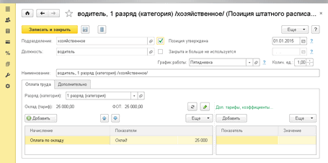

- Ведение штатного расписания в программе опционально. Если предприятие небольшое и нет необходимости вести штатное расписание в программе, то можно вести учет и без штатного расписания. В этом случае при приеме и переводе сотрудников необходимо будет полностью описывать место и условия их работы. Если впоследствии организация примет решение составлять штатное расписание в программе, то оно сформируется автоматически по имеющейся информации о сотрудниках. Единственное, что может потребоваться, – это внести в него некоторые коррективы (например, указать вакантные позиции).
- Контроль кадровых документов на предмет их соответствия штатному расписанию можно установить или отказаться от него.
- Режим утверждения штатного расписания специальными документами позволяет хранить историю изменения штатного расписания, что дает возможность получить штатное расписание на любую прошедшую дату. Кроме того, можно анализировать неутвержденное (плановое) штатное расписание.

Учет движения кадров
- регистрация работников, с которыми заключаются трудовые договоры, и оформление срочных и бессрочных трудовых договоров, в том числе при дистанционной работе, в типовой форме
- регистрация приема на работу и оформление приказов о приеме на работу сотрудника или списка сотрудников (формы № Т-1 или № Т-1а)
- регистрация перевода сотрудника на другое место работы, смены вида занятости (внутреннее и внешнее совместительство и основное место работы); изменение условий договора и оформление приказов о переводе сотрудника или списка сотрудников (формы № Т-5 или № Т-5а)
- регистрация увольнений работников (формы № Т-8 или № Т-8а)
- оформление договоров гражданско-правового характера: договоры подряда на выполнение работ, договоры возмездного оказания услуг, авторские заказы.

По данным учета движения можно получать следующую информацию:
- актуальные списки работников на конкретную дату с произвольным настраиваемым набором реквизитов;
- данные о движении работников за выбранный период;
- статистическую информацию о количестве работников различных категорий (количество работающих по основному месту, по внутреннему и/или внешнему совместительству);
- среднюю и среднесписочную численность работников.
Эта информация позволяет руководителю анализировать кадровую динамику компании и отдельных подразделений (количество перемещений, увольнений), отслеживать изменения кадрового состава, своевременно выявлять проблемы в управлении персоналом.

Учет персональных данных
Unity universal хранит всю основную информацию о сотрудниках, необходимую для кадровой работы, расчета зарплаты, НДФЛ и страховых взносов:
- личные данные о сотруднике (ФИО, дата рождения, пол и др.);
- данные удостоверения личности (паспортные данные);
- ИНН;
- номер страхового свидетельства ПФР;
- контактная информация (телефоны, адреса электронной почты и др.);
- сведения о гражданстве, страховом и налоговом статусе;
- данные о налоговых вычетах;
- сведения об инвалидности;
- информацию об образовании;
- сведения о предыдущей трудовой деятельности;
- состав семьи;
- сведения воинского учета;
- сведения о наградах, ученых степенях и званиях.

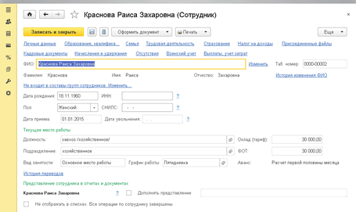

Помимо предусмотренных в программе пользователь может создавать дополнительные реквизиты и сведения (например, рост, вес, размер одежды и др.), а также прилагать фотографию сотрудника, сканированные копии любых документов, например резюме.
Функциональность Unity universal позволяет обеспечить требования Федерального закона от 27.07.2006 № 152-ФЗ «О персональных данных». Для этого реализована регистрация событий доступа к базе для выбранных областей данных (обработка ПДн, личные данные, адреса и телефоны, инвалидность, данные о доходах, данные об имуществе).

Учет рабочего времени
Unity universal обеспечивает учет рабочего времени сотрудника. Эти данные могут быть использованы:
- для оформления необходимых документов кадрового учета;
- для последующего анализа статистики времени и причин отсутствия сотрудника на рабочем месте;
- для начислений и выплат в соответствии с фактически отработанным временем.

Схемы учета рабочего времени. Unity universal обеспечивает учет рабочего времени сотрудников как по типовым схемам (пятидневка), так и по специфическим, к примеру «сутки через трое». Типовые варианты заполнения графиков работы можно использовать для создания автоматического графика. Есть возможность создавать индивидуальные графики работы для конкретных сотрудников.

Производственные календари. Для заполнения графиков работы используется регламентированный федеральный или региональный производственный календарь. Можно создать несколько производственных календарей. Они могут понадобиться, если филиалы организации расположены в регионах, где установлены собственные праздничные дни.
Таким образом компания может легко вести учет рабочего времени в соответствии со всеми вариантами работ, существующими на предприятии (посменно, с учетом выходных и праздников, неполных рабочих дней, скользящих графиков и т. п.).
Классификатор видов рабочего времени. В Unity universal есть классификатор видов рабочего времени (явка, вахта, праздник и др.), который компания может расширять и дополнять по собственному усмотрению. Оплата труда зависит от вида рабочего времени. В течение рабочего дня сотрудник может быть занят на работах разного вида времени.

Виды неявок. На основании типовых видов неявок кадровая служба может регистрировать отсутствие сотрудника по различным основаниям и автоматически формировать необходимые документы кадрового учета.

Виды переработок. Информация о работах за пределами установленного графика работы собирается из следующих документов:
- о переработках при суммированном учете времени;
- приказов о работе в выходные и праздничные дни;
- регистрации сверхурочной работы.
При регистрации сверхурочной работы, переработок и работы в выходные и праздники есть возможность выбрать способ компенсации: отгул или повышенная оплата. Отгул можно зарегистрировать отдельным приказом или присоединить к отпуску. Остатки отгулов и отпусков учитываются.
Табель учета рабочего времени. По результатам накопленных данных в Unity universal можно сформировать «Табель учета рабочего времени» (унифицированная форма Т-13).

Аналитические отчеты. Программа позволяет анализировать причины потерь рабочего времени, получать информацию о количестве работников, отсутствовавших по различным причинам за определенный период (например, данные о том, сколько работников находится в отпуске, сколько в командировке и т. п.).

Учет отпуска и расчет остатков неиспользованных отпусков
Учет прав на отпуска. В Unity universal реализован учет прав на ежегодные основные и дополнительные отпуска. К ним относятся отпуска, предоставляемые работникам как в соответствии с законодательством, так и по условиям трудовых договоров.

Учет остатков. Если предприятие не новое, то в начале работы с программой необходимо заполнить информацию об остатках отпусков (использованных ранее отпусках). Сделать это можно даже в том случае, если с начала использования программы прошло не которое время и информационная база уже содержит информацию о текущих отпусках. Причем данные об использованных отпусках можно внести в разрезе рабочих лет.
Unity universal поддерживает ведение учета остатков ежегодных основных и дополнительных отпусков, право на которые зарегистрировано в программе. Расчет остатков неиспользованных отпусков производится на основании учтенных прав работников на ежегодные отпуска и использованных отпусков. Результаты расчета по любому работнику могут быть выведены в виде справки на любую дату. Сформировать такую справку можно, например, из документа «Отпуск».
Планирование отпусков. Unity universal позволяет не только сформировать график отпусков в формате Т-7, но и оформлять из документа «График» фактические отпуска и переносы отпусков. Unity universal предоставляет возможность формировать списки отпусков: в разрезе подразделений и должностей; по группе сотрудников, например по руководящему составу. Доступен анализ исполнения графика отпусков.

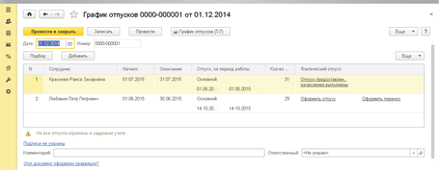

Расчет отпускных. В документе «Отпуск» Unity universal вместе с отпускными можно начислить и зарплату за дни месяца, предшествующие отпуску, а также материальную помощь к отпуску.
В документе «Отпуск» рассчитывается НДФЛ и прочие постоянные удержания, установленные сотруднику (например, профвзносы или алименты), на сумму которых будет уменьшена выплата. В налоговом регистре фиксируется даты выплаты отпускных и перечисления НДФЛ.

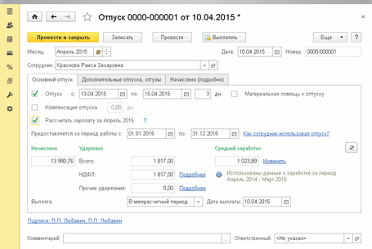

Выплата отпускных. Выплачивать отпускные в Unity universal можно вместе с заработной платой, с авансом или в меж расчётный период. В меж расчётный период выплату можно произвести непосредственно из документа «Отпуск».

Воинский учет
Unity universal позволяет:
- вести учет всех категорий сотрудников:
  - подлежащих воинскому учету
  - пребывающих в запасе
  - стоящих на специальном воинском учете, забронированных за органами государственной власти, местного самоуправления или организациями на период мобилизации, военного положения или на военное время
- формировать отчеты для военных комиссариатов, извещения о приеме на работу граждан подлежащих воинскому учету, листки сообщений об изменениях, ходатайства о бронировании, карточку учета организации и т.д.
- указывать сведения по должностям, относящимся к летно-подъемному составу и к плавсоставу при подготовке сведений о численности работающих и забронированных граждан.

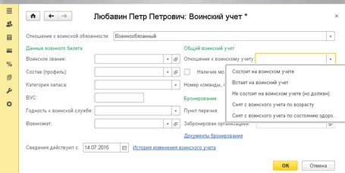

Зарплата и отчетность
Программа автоматизирует:
- расчет заработной платы
- настройку различных схем мотиваций
- учет остатков основного (удлиненного основного) отпуска и дополнительных отпусков
- планирование и утверждение штатного расписания
- анализ причин перерасхода/экономии ФОТ
- исчисление НДФЛ и страховых взносов, формирование и отправку отчетов в контролирующие органы
- отражение начисленной зарплаты, НДФЛ и страховых взносов в затратах предприятия, синхронизацию с программой «1С:Бухгалтерия 8» редакции 3.х.
- управление расчетами с персоналом, включая зарплатные проекты, перечисления на счет, выплаты через кассу и через раздатчика, депонирование
- учет кадров и анализ кадрового состава
- кадровое делопроизводство
- учет рабочего времени и анализ эффективности его использования.

В Unity universal реализованы все формы оплаты труда:
- повременная (с использованием месячных, дневных и нескольких часовых тарифных ставок)
- сдельная
- с использованием премиальной системы.
Этим формам оплаты труда соответствуют следующие повременные и сдельные начисления:
- оплата по окладу
- оплата по окладу (по часам)
- оплата по часовому тарифу
- сдельный заработок.
В соответствии с локальными актами организации в программе можно указать следующие варианты премирования:
- разовая премия суммой или процентом
- ежемесячная премия суммой
- ежемесячная премия процентом от заработка сотрудника:
  - текущего месяца
  - прошлого месяца
- премия за квартал процентом или суммой – может выплачиваться:
  - при расчете месяца, в котором введены процент или сумма
  - в межрасчетный период, когда зарегистрирован документ «Премии»
  - в одних и тех же предустановленных месяцах. Размер премии задается в кадровых документах
- премия за год суммой
- премия за год процентом – по умолчанию рассчитывается от заработка за год, но в карточке годовой премии можно указать период, за который при расчете используется заработок сотрудника.
Можно настроить любое начисление и удержание: фиксированной суммой либо произвольной формулой. В результате в информационной системе для каждого начисления и удержания устанавливаются все характеристики, необходимые для расчета заработной платы, исчисления НДФЛ и взносов. Это позволяет вести все расчеты в соответствии с учетной политикой организации.

Расчеты начислений и удержаний
В Unity universal реализованы все формы оплаты труда:
- повременная (с использованием месячных, дневных и нескольких часовых тарифных ставок);
- сдельная;
- с использованием премиальной системы.
Этим формам оплаты труда соответствуют следующие повременные и сдельные начисления:
- оплата по окладу;
- оплата по окладу (по часам);
- оплата по часовому тарифу;
- сдельный заработок.
Размеры всех тарифных ставок задаются в рублях с точностью, указанной при начальной настройке программы.
Размеры ставок могут определяться тарифными сетками в соответствии с разрядами сотрудников. В таком случае сетки могут быть описаны в штатном расписании, а в программе их изменение можно отражать специальными документами индексации заработка.
Для одного сотрудника может одновременно применяться несколько тарифных ставок.
Для настройки начислений может применяться совокупная тарифная ставка. По умолчанию в качестве тарифной ставки сотрудника при пересчете используется ставка его «основного» (повременного) начисления, например оклада по дням. Совокупная тарифная ставка учитывает не только оклад сотрудника, но и любые другие начисления, например процент или сумму надбавки.
При начальной настройке можно указать варианты принятой в организации системы премирования:
- разовая премия суммой или процентом;
- ежемесячная премия суммой;
- ежемесячная премия процентом от заработка сотрудника:
  - текущего месяца;
  - прошлого месяца;
- премия за квартал процентом или суммой может выплачиваться:
  - при расчете месяца, в котором введен процент или сумма;
  - в межрасчетный период, когда зарегистрирован документ «Премии";
  - в одних и тех же предустановленных месяцах. Размер премии задается в кадровых документах;
- премия за год суммой;
- премия за год процентом – по умолчанию рассчитывается от заработка за год, но в карточке годовой премии можно указать период за который при расчете применяется заработок сотрудника.
Каждое начисление в информационной системе описывается рядом свойств:
- Назначение начисления
- Периодичность выполнения расчета
- Способ расчета результата, который может быть выбран из вариантов
- Степень зависимости данного начисления от других начислений
- Порядок отражения в учете рабочего времени
- Отношение начисления к социальным пособиям или отпускам, к расчету среднего заработка
- Классификация начисления для исчисления НДФЛ
- Классификация начисления для исчисленных страховых взносов
- Способ отражения начисления в бухгалтерском учете
- Список вытесняющих начислений (например, сотрудник не может одновременно болеть и работать).

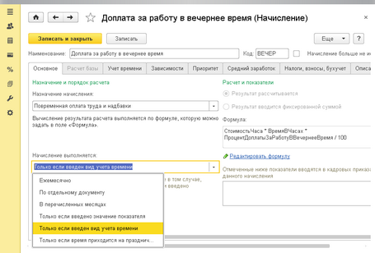

Unity universal позволяет рассчитывать удержания:
- По назначениям
- Ежемесячно или только когда введено значение показателя
- Следующими способами расчета результата:
  - фиксированной суммой;
  - формулой на основании комбинации любых данных, доступных в регламентированных способах расчета, а также на основании значений собственных показателей расчета с использованием различных формул, включая математические функции max и min.
В результате в информационной системе для каждого начисления и удержания фиксируются и сохраняются все характеристики, необходимые для его использования при расчете заработной платы, исчислении НДФЛ и взносов. Это позволяет вести все расчеты в соответствии с учетной политики организации.

Процедура расчета зарплаты
Unity universal дает бухгалтеру гибкий инструмент по расчету зарплаты в соответствии с учетной политикой компании и спецификой ее работы.
Расчет зарплаты. Unity universal позволяет полностью автоматизировать процесс расчета заработной платы. Формулы для проведения расчета вводятся в систему только один раз. Для выполнения каждого следующего расчета пользователю необходимо ежемесячно следить за кадровой информацией, учетом времени и указывать только самые общие параметры: месяц начисления зарплаты, организацию и др. Все остальные действия – заполнение табличной части документа и собственно расчет – система произведет автоматически.

Расчет удержаний. Система автоматически рассчитывает все удержания: налог на доходы физических лиц, суммы займов, по которым наступил срок погашения, алименты и др.
Рассчитанные удержания отразятся на соответствующих закладках табличной части документа.
Расчет взносов. Одновременно с расчетом начислений и удержаний на отдельной закладке отображается расчет страховых взносов во внебюджетные фонды.

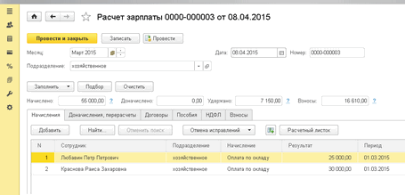

Ручная корректировка расчетов. При необходимости расчеты можно скорректировать вручную. Исправленные результаты будут использоваться в дальнейших расчетах.

Возможность перерасчетов. Unity universal позволяет автоматически производить перерасчеты в ситуациях, когда первичная информация для расчетов корректируется. Например, при неявке работника по невыясненной причине зарплата за период отсутствия начислена не будет. Если позже он принесет больничный лист, касающийся этого периода, то при следующем начислении заработной платы ему будет начислена оплата по больничному листу за дни болезни. Также система позволяет вводить начисления, относящиеся к прошлым месяцам, для перерасчета.

Отражение начислений в регламентированном учете
Unity universal позволяет подготовить данные для отражения заработной платы, налогов и взносов в бухгалтерском и налоговом учете.
Механизм синхронизации данных объединяет данные программ Unity universal и «1С:Бухгалтерия 8» редакции 3.х в единое информационное пространство.
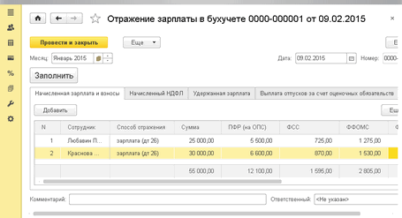

Главный бухгалтер работает в «1С:Бухгалтерии 8» редакции 3.х, при этом расчетчик ведет кадровый учет и расчет заработной платы в программе Unity universal.
Синхронизация данных этих двух программ позволяет минимизировать потребность двойного ввода информации, снизить затраты времени на ввод проводок по результатам расчета, а также избежать опечаток при ручном переносе результатов расчета.
Синхронизацию можно выполнять в автоматическом режиме по расписанию. Но независимо от расписания в любой момент можно провести синхронизацию, нажав одноименную кнопку. Весь процесс обмена регистрируется в Журнале регистрации событий отправки данных. Важно, что при синхронизации в «1С:Бухгалтерию 8» редакции 3.х попадает только актуальная информация. При синхронизации Unity universal и «1C:Бухгалтерии 8» редакции 3.х синхронизируются данные справочников и документов. Синхронизируются не все элементы справочников, а только те, которые используются в синхронизируемых документах. Перечень синхронизируемых элементов:
- Регламентированная отчетность.
- Документы:
  - отражение зарплаты в бухучете;
  - документы о выплате и перечислении зарплаты.
- Элементы справочников, задействованные в передаваемых документах.
Программа предупреждает о непроведенных выгруженных документах, незаполненных реквизитах, конфликтах данных и непринятых данных по дате запрета загрузки.
Дату запрета загрузки данных можно установить как единую для всех информационных баз, так и для каждой базы свою.

Выплата заработной платы
Unity universal автоматизирует и документирует весь трудоемкий процесс выплаты зарплаты.
Зарплата может быть выплачена:
- Авансом:
- В межрасчетный период:
- По результатам работы за месяц.
Программа позволяет подготовить зарплатные ведомости – автоматически заполнить списки сотрудников и сформировать соответствующие печатные формы или файлы.
Выплатить суммы можно следующими способами:
- зачислением на карточку, открытую в рамках зарплатного проекта;
- перечислением на счет в банке;
- через кассу (касс может быть несколько);
- через раздатчика (лицо, уполномоченное на передачу денег).
Для удобства подготовки ведомостей в программе можно настроить способ, место выдачи и уполномоченное лицо:
- для всей организации;
- для подразделения организации;
- для сотрудника.
Программа формирует в печатной и электронной форме документы, необходимые для оформления выплат сотрудникам разными способами. Для каждого способа (места) выплаты предусмотрена соответствующая ведомость:
- ведомость в банк (перечисление на карточки в рамках зарплатного проекта);
- ведомость перечислений на счета (перечисление на произвольные счета, указанные сотрудниками);
- ведомость в кассу;
- ведомость выплаты через раздатчика.

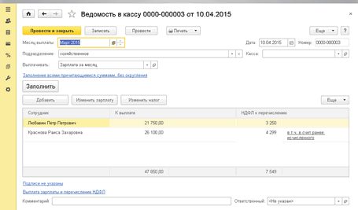

Если у сотрудника перед организацией образовалась задолженность (например, по ошибке начислена большая сумма) и сотрудник вернул ее самостоятельно, это можно отразить в документе «Возврат сотрудником задолженности». Сумма задолженности в этом документе заполняется автоматически.
В программе есть возможность:
- депонирования зарплаты;
- выплаты депонированной зарплаты,
- списания депонированной зарплаты.
Для каждого из этих случаев предусмотрен соответствующий документ. Можно сформировать книгу учета, список депонентов и аналитический отчет по депонированным суммам.

Перечисление зарплаты на лицевые счета работников
Unity universal автоматизирует и документирует весь процесс выплаты начислений.
В программе возможны следующие способы выплат:
- зачислением на карточку, открытую в рамках зарплатного проекта;
- перечислением на счет в банке;
- через кассу;
- через раздатчика.
Банковские счета сотрудникам могут открываться централизованно – в рамках так называемого зарплатного проекта. Причем организация может открыть одновременно несколько зарплатных проектов.
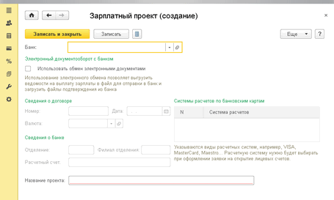

Также сотрудник может указать личный банковский счет для перечисления зарплаты.
Реестры с указанием сумм и заявления об открытии лицевых счетов передаются в банк, как правило, в электронном виде. В этом случае файл можно отправить в банк по специальным каналам связи, например через «Клиент-Банк», или передать на физическом носителе (флеш-карта, диск). Некоторые банки принимают реестры и заявления исключительно на бумаге – программа позволяет сформировать эти документы.
Возможности электронного обмена в программе Unity universal.
- формирование электронной заявки в банк на открытие/закрытие лицевых счетов для одного или нескольких сотрудников и загрузка подтверждения банка об открытии этих счетов;
- формирование электронной ведомости в банк для зачисления сумм на счета сотрудников и загрузка подтверждения банка о зачислении этих сумм.
Для выполнения всей работы в программе есть специальное рабочее место – «Обмен с банками по зарплатным проектам». Оно позволяет:
- выгрузить ведомости, которые требуется оплатить, в файл (для передачи его в банк);
- сформировать печатную форму – список перечислений (для передачи его в банк);
- загрузить подтверждение из банка о зачислении или не зачислении сумм по этой ведомости на счета сотрудников;
- если суммы были зачислены не всем сотрудникам, то по не зачисленным суммам сформировать новую ведомость;
- подготовить заявки на открытие лицевых счетов и выгрузить их в файл для передачи его в банк, вести работу по этим заявкам;
- загрузить подтверждение из банка о результатах открытия лицевых счетов;
- ввести вручную номера лицевых счетов (например, при первоначальном заполнении, если работа с банком уже ведется, а программа только начинает использоваться);
- подготовить заявки на закрытие лицевых счетов уволенных сотрудников и выгрузить их в файл для передачи в банк.
В процессе работы автоматически создаются специальные документы, которые можно при необходимости просмотреть и отредактировать в соответствующих списках:
- Подтверждение о зачислении зарплаты;
- Заявка на открытие лицевых счетов;
- Подтверждение открытия лицевых счетов;
- Заявка на закрытие лицевых счетов.

НДФЛ и взносы с оплаты труда
Расчет НДФЛ и страховых взносов в программе Unity universal полностью автоматизирован. При необходимости результаты автоматических расчетов НДФЛ и взносов можно скорректировать вручную.
Для каждого вида расчета содержится в описании вида начисления информация для расчета.
В документе «Начисление зарплаты работникам» НДФЛ к удержанию рассчитывается автоматически для каждого работника с учетом информации о его налоговых вычетах и налоговом статусе.
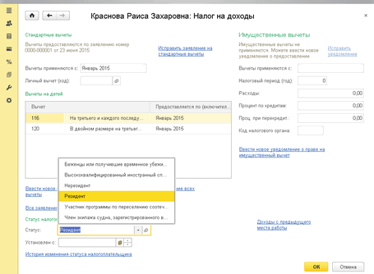

Результаты расчета отображаются в табличной части документа на закладке НДФЛ.
Перечисление НДФЛ в бюджет регистрируется автоматически при проведении документов выплаты или перечисления денег сотрудникам – в соответствии с исчисленным к удержанию.
Можно указать суммы и даты перечисления НДФЛ в бюджет самостоятельно.
Страховые взносы рассчитываются автоматически при расчете зарплаты на отдельной закладке документа «Начисление зарплаты работникам», учитывая страховой статус сотрудников.
Взаиморасчеты с фондами учитываются с учетом пеней и штрафов.
Unity universal формирует всю необходимую отчетность для ФСС, ПФР, ИФНС в электронном и бумажном виде в соответствии с требованиями законодательства.
Специализированные рабочие места по подготовке отчетов для ПФР и ИФНС обеспечивают весь процесс отправки отчетности:
- автоматическое формирование документов, составляющих комплект отчетности;
- проверка сведений встроенными и внешними программами проверки;
- отправка в контролирующие органы.

Unity universal позволяет отправлять электронную отчетность в ФНС, ПФР, ФСС и Росстат непосредственно из программы. Для этого в нее включен удобный сервис 1С-Отчетность, обеспечивающий обмен документами между налогоплательщиком и контролирующими органами в электронном виде по телекоммуникационным каналам связи с использованием электронной подписи. Пользователи, заключившие договор 1С:ИТС уровня ПРОФ, могут сдавать отчеты одного юридического лица или индивидуального предпринимателя без дополнительной оплаты.

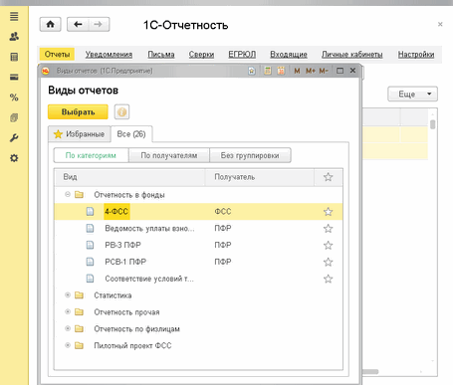

Поддержка пилотного проекта ФСС
Целью пилотного проекта ФСС РФ есть возложение обязанности осуществлять выплаты пособий территориальными органами ФСС РФ напрямую гражданам.
В программе Unity universal для работы в рамках пилотного проекта ФСС РФ первым делом нужно установить настройки в учётной политике организации. Для этого необходимо зайти в раздел Настройка – Предприятия - Организации, выбрать необходимую организацию и на закладке Учетная политика и другие настройки перейти по ссылке Учетная политика. В открывшемся окне необходимо в закладке Пособия ФСС установить флаг Подтверждаю, что организация зарегистрирована в регионе с прямой выплатой пособий через ФСС и указать дату вступления в проект организации.

Если организация из региона пилотного проекта не передает выплату пособий в ФСС, то одновременно с флагом Подтверждаю, что организация зарегистрирована в регионе с прямой выплатой пособий через ФСС следует установить переключатель Пособие выплачивается страхователем.
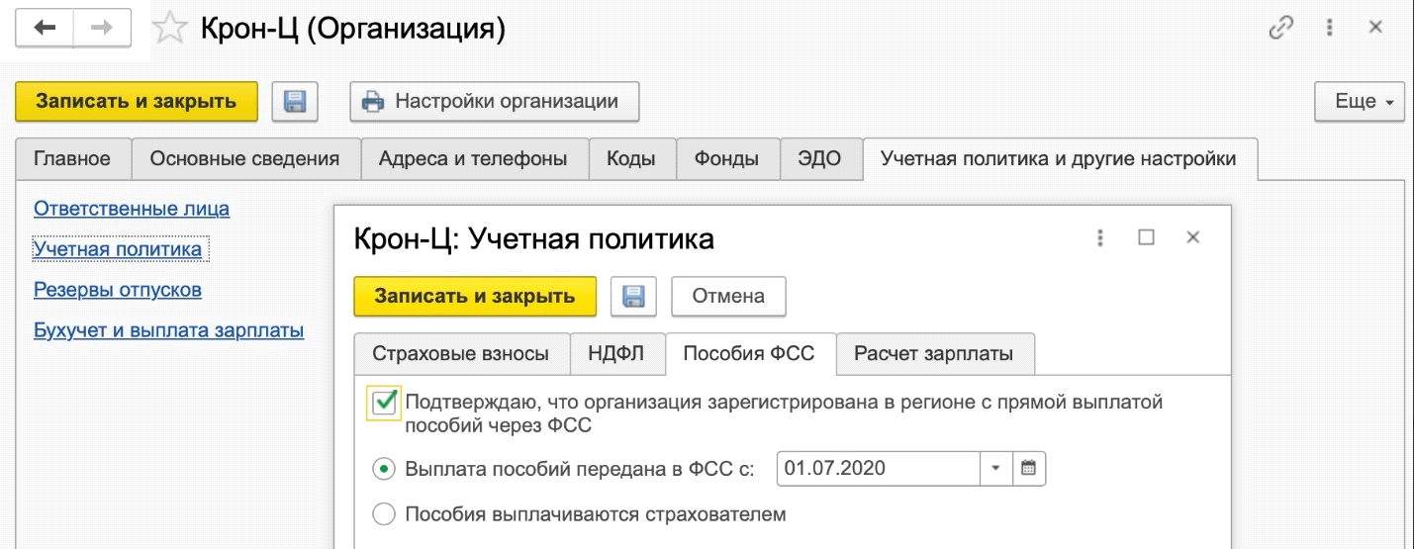
Рисунок 1 – Учетная политика организации

После настройки Учетной политики проверим действие внесенных изменений. Для этого создаем документ Больничный лист (Зарплата - Больничные листы), там появится закладка Пилотный проект ФСС.

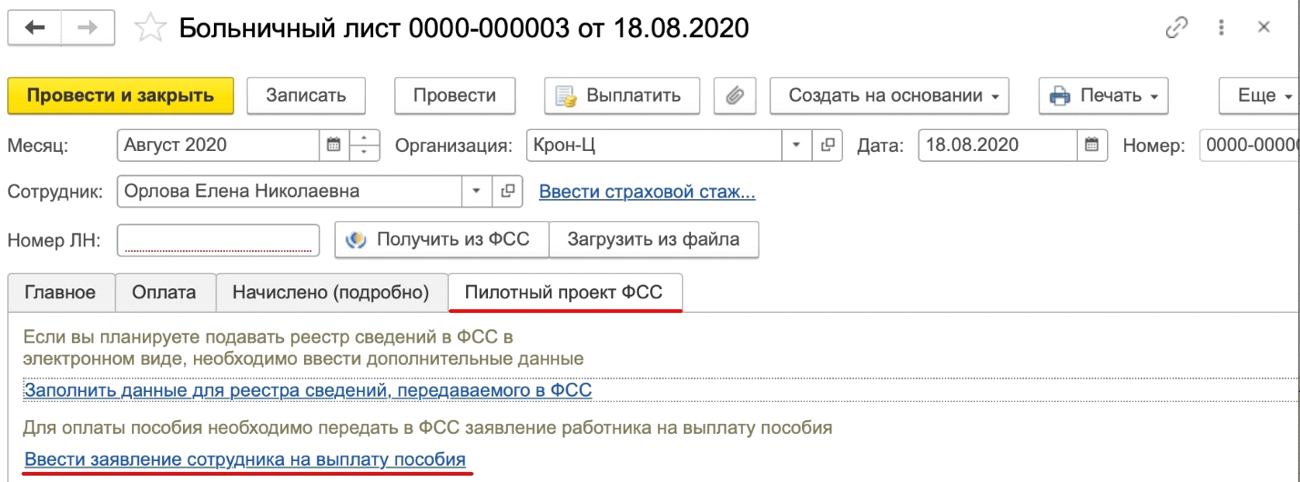
Рисунок 2 – Больничный лист

Перейдя на вкладку Пилотный проект ФСС в документе Больничный лист можно увидеть, что есть возможность создать Заявление сотрудника на выплату пособия, необходимое для передачи в отделение ФСС.

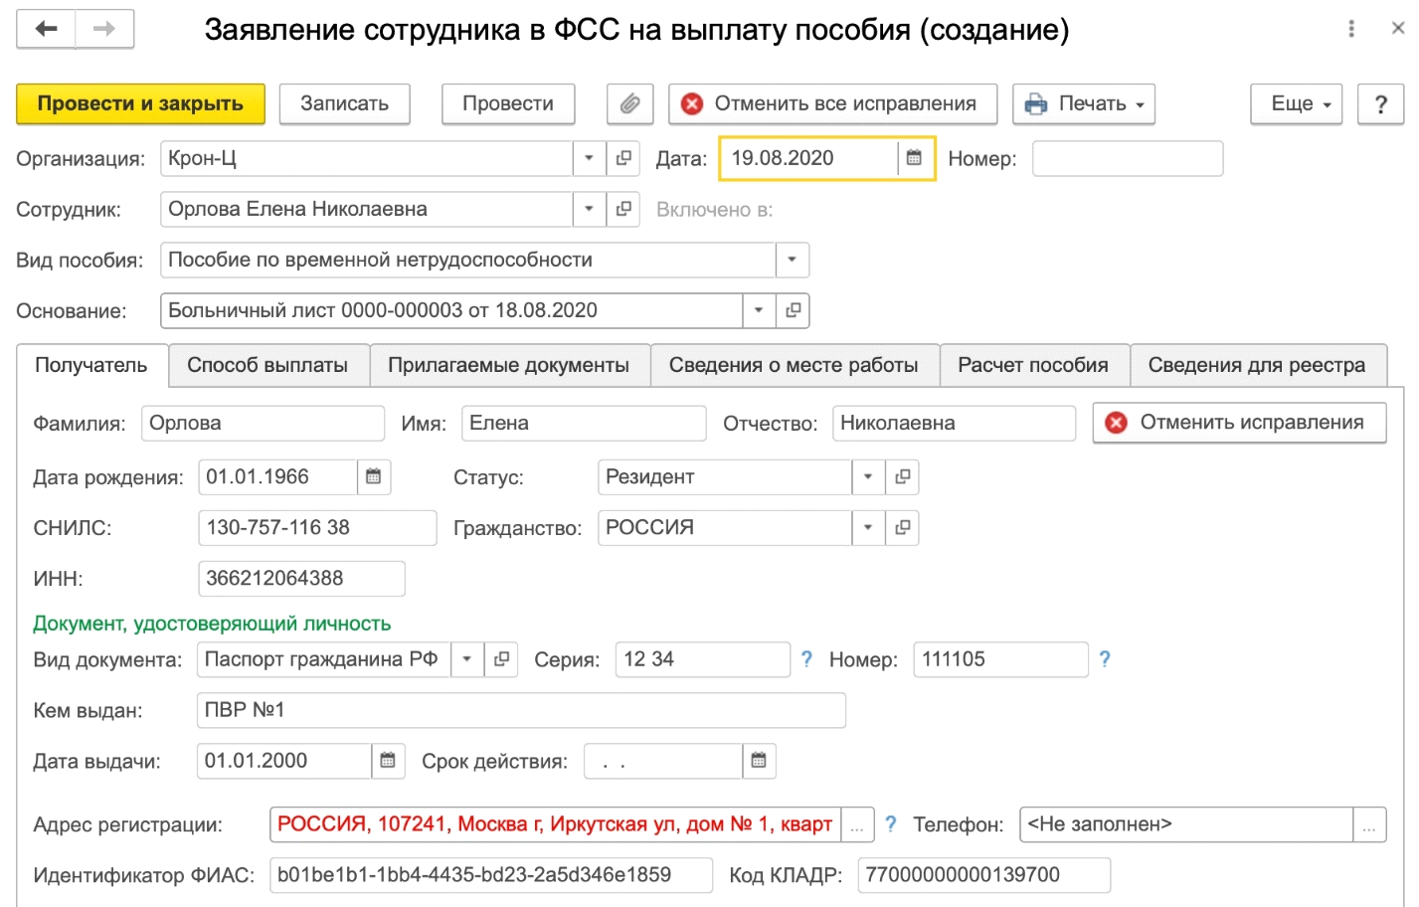
Рисунок 3 - Заявление сотрудника в ФСС на выплату пособия

В созданном документе автоматически заполнятся данные, если они были ранее внесены в программу.

В программе Unity universal реализованы все необходимые документы и отчеты для участников пилотного проекта ФСС по выплате пособий напрямую ФСС РФ. Для упрощения работы организации в рамках пилотного проекта ФСС в программе также предусмотрено специальное рабочее место Пособия за счет ФСС. Находится это рабочее место в меню Главное – Пособия за счет ФСС.

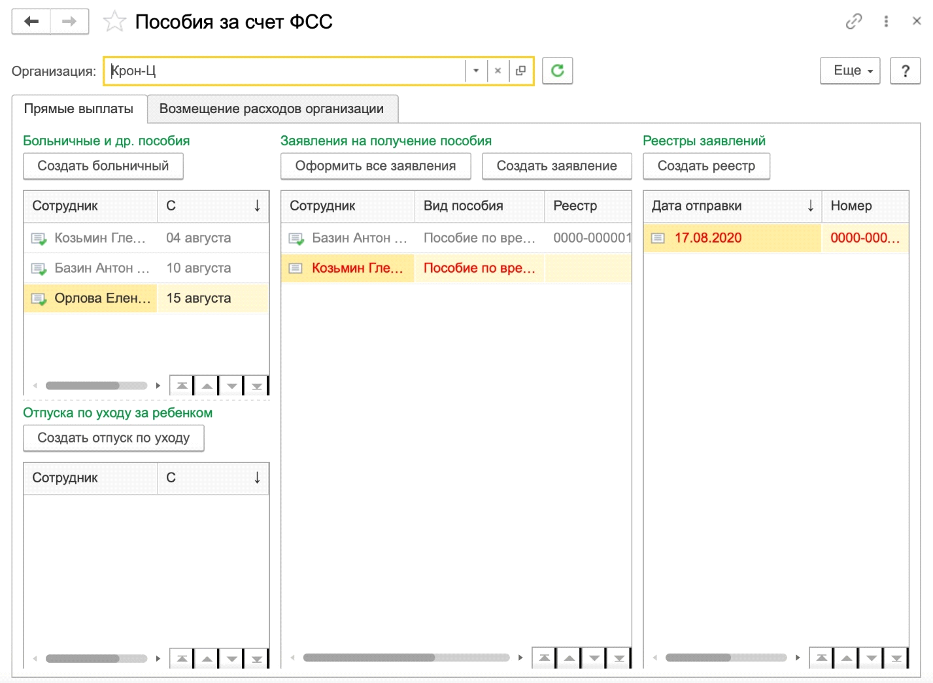
Рисунок 4 – Рабочее место «Пособия за счет ФСС»

В данном рабочем месте есть две закладки - Прямые выплаты и Возмещение расходов организации.
На закладке Прямые выплаты мы можем увидеть данные о пособиях, по которым выплаты производятся органами ФСС напрямую. Соответственно, на второй закладке Возмещение расходов организации будут указаны пособия, которые выплачиваются работодателем, с дальнейшим возмещением средств от ФСС.
На закладке Прямые выплаты мы также можем создать документ Больничный лист или Отпуск по уходу за ребенком.
Создать заявления на выплату из раздела Заявления на получения пособия можно двумя способами:
- на закладке Прямые выплаты в разделе Заявления на получения пособия нажать «Создать заявление»;
- нажав правой кнопкой мыши на выбранный в списке больничный лист или отпуск.

Документы, по которым уже созданы заявления, отображаются в списке серым цветом, а те, по которым заявления не созданы – черным.

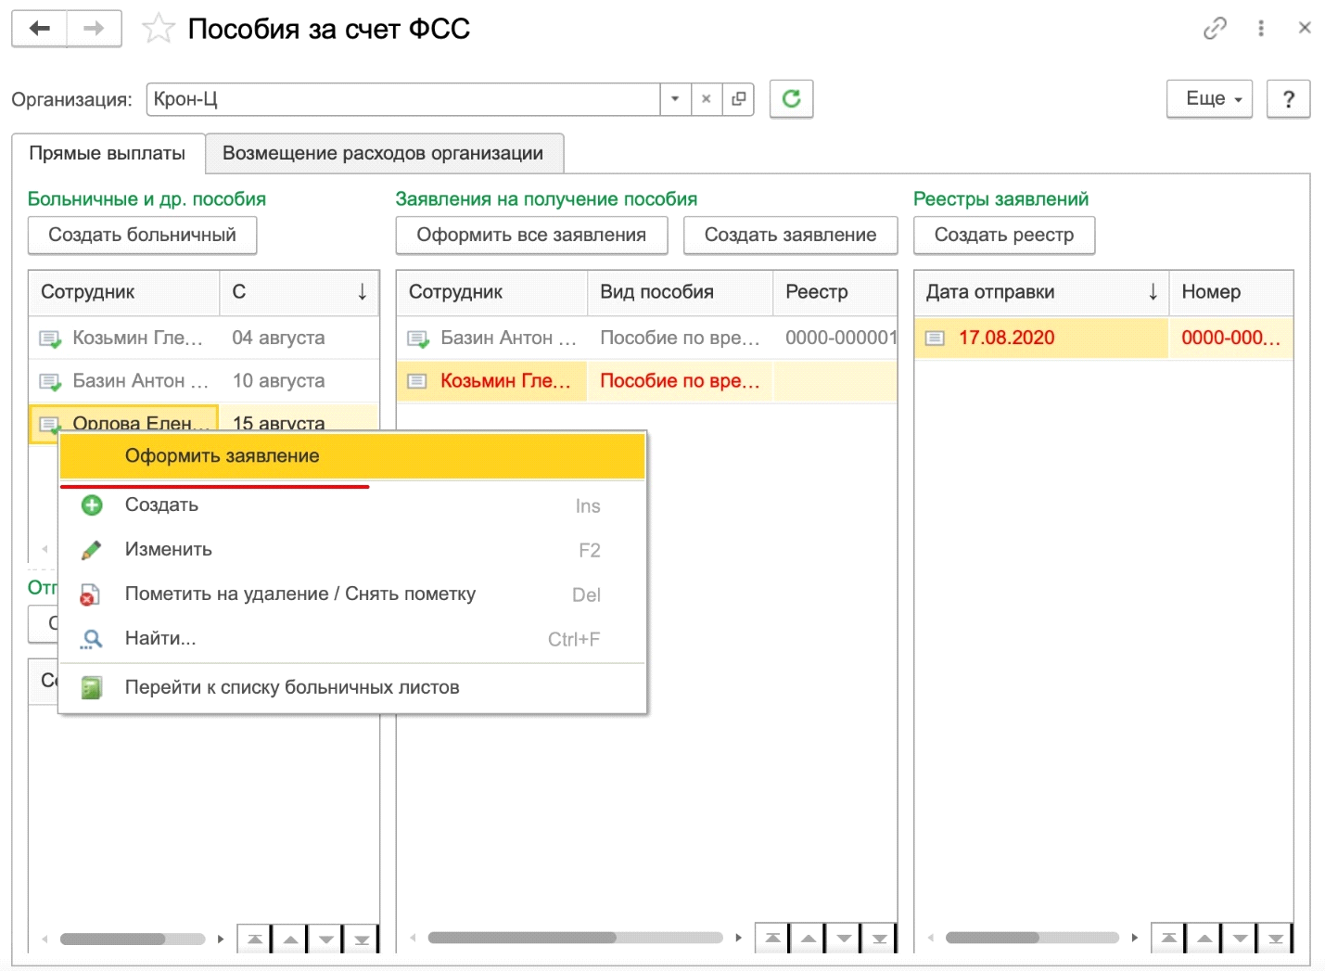
Рисунок 5 – Оформление заявления

Ещё в разделе Заявления на получение пособия есть возможность оформить все заявления, то есть создать заявления на первичные документы, по которым не были созданы заявления.

Включенные в реестр заявления в данном разделе будут выделены серым цветом, а не проведенные заявления будут отображаться красным цветом. Если нужно добавить в реестр заявление, это можно сделать нажатием правой кнопки мыши на выделенном документе.

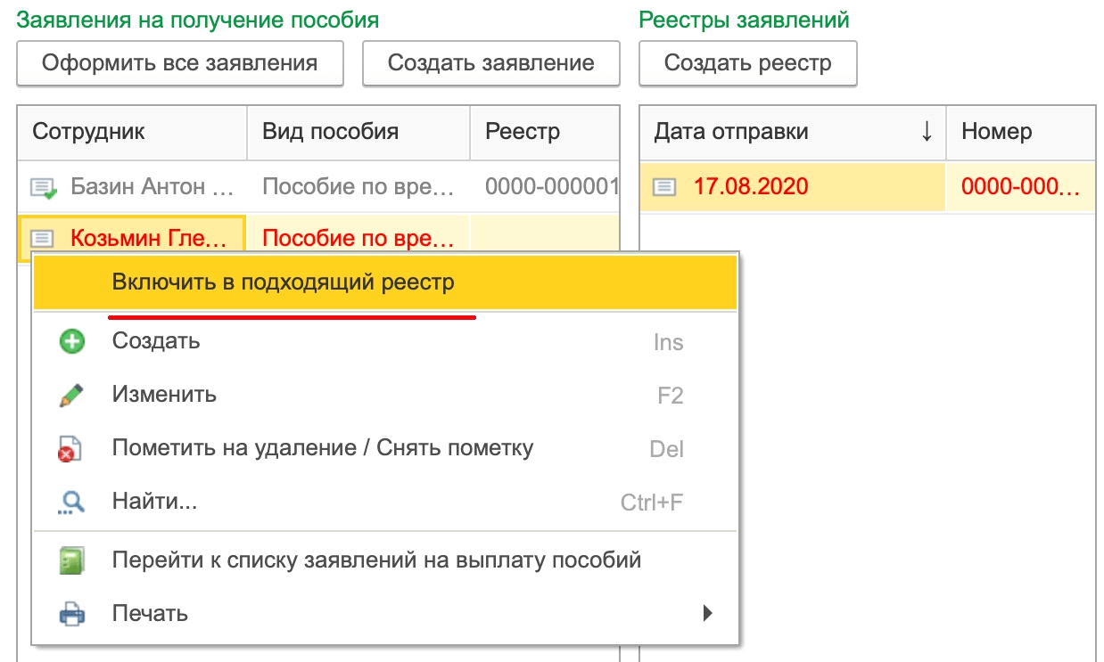
Рисунок 6 – Включение в реестр заявления на получение пособия

В разделе Реестры заявлений можно создать реестр заявлений, используя соответствующую кнопку Создать реестр. Также, с помощью правой кнопки мыши на выделенном созданном реестре можно сменить его статус. Проверенный и проведенный реестр можно Отправить в контролирующий орган (если используется сервис 1С-Отчетность) или Выгрузить в файл для отправки через стороннюю программу передачи отчетности.

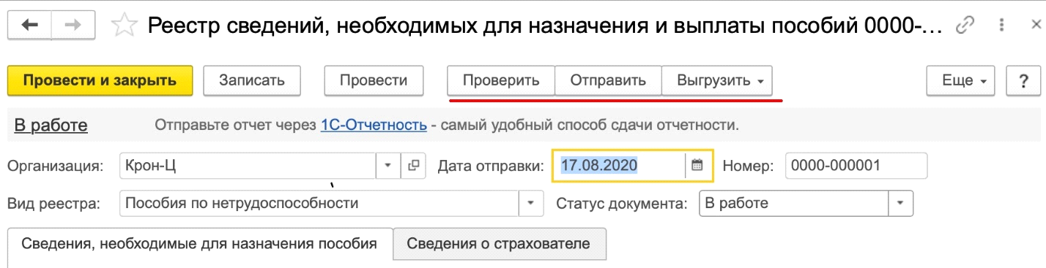
Рисунок 7 – Реестр сведений, необходимых для назначения и выплаты пособий

На закладке возмещение расходов организации на вкладках Оплата дней ухода за детьми-инвалидами можно создать документ Оплата дополнительных выходных дней и документ Оплата пособия на погребение на соответствующей вкладке.

В разделе Заявления о возмещении по кнопке Создать заявление о возмещении создается необходимый новый документ:
- заявление о возмещении дополнительных выходных дней;
- заявление о возмещении пособий на погребение.
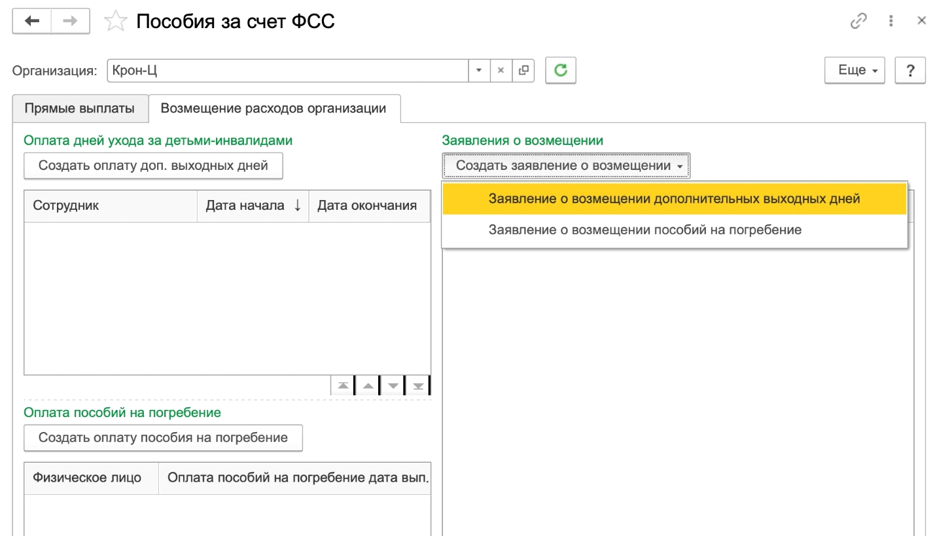

В связи с угрозой распространения коронавирусной инфекции на территории РФ с 1 апреля 2020 года действуют новые тарифы страховых взносов. Пониженные тарифы страховых взносов имеют право использовать не все, а только организации, относящиеся к категории малого и среднего бизнеса.
Исходя из норм Закона № 209-ФЗ (ч. 1. ст.4 ), к субъектам малого и среднего предпринимательства могут быть отнесены:
- индивидуальные предприниматели;
- хозяйственные общества, товарищества, партнерства;
- производственные и потребительские кооперативы;
- крестьянские (фермерские) хозяйства;
- акционерные общества (при соблюдении дополнительных требований к долям участия акционеров в уставном капитале).
В период с 1 апреля 2020 года до 31 декабря 2020 года для субъектов, внесенных в реестр МСП, установлены такие тарифы взносов (ст. 6 Федерального закона от 01.04.2020 № 102-ФЗ.):
- взносы на обязательное пенсионное страхование – 10 %;
- взносы на случай временной нетрудоспособности и в связи с материнством – 0 %;
- взносы на медицинское страхование – 5 %.
В программе Unity universal реализована возможность установить пониженные тарифы страховых взносов. Рассмотрим настройку и расчёт страховых взносов на примере установки тарифа «Для субъектов малого и среднего предпринимательства».
Для этого необходимо в разделе Настройка – Предприятие – Организации выбрать необходимую организацию и на закладке Учетная политика и другие настройки по ссылке Учетная политика указать вид тарифа «Для субъектов малого и среднего предпринимательства». Месяц регистрации изменений и месяц, с которого применяется этот тариф - Апрель 2020 года.

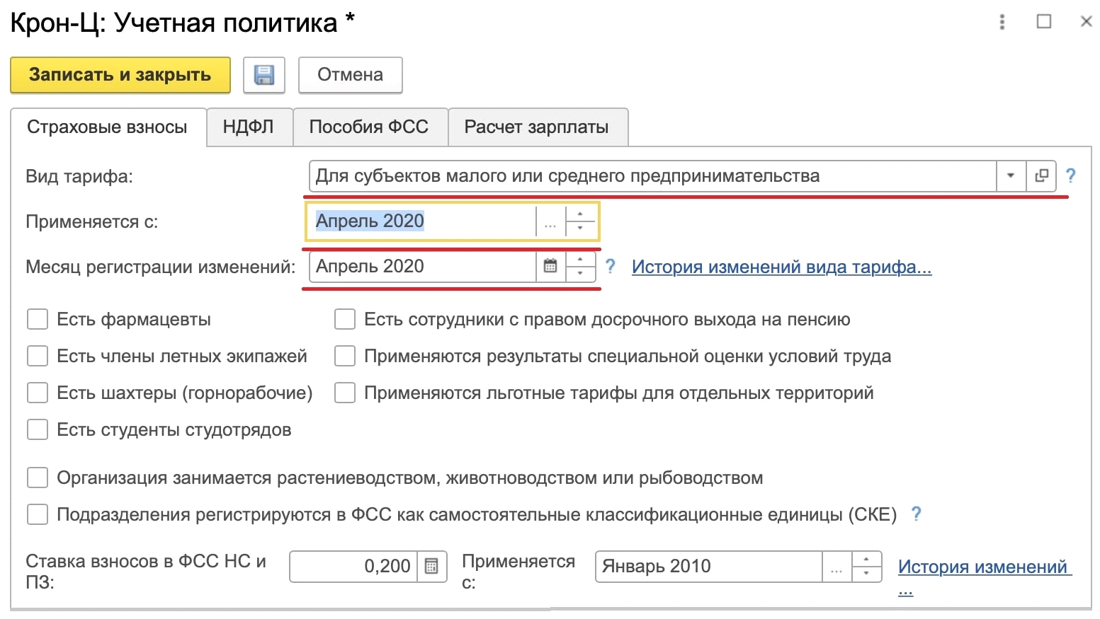
Рисунок 1 – Учётная политика

Далее нажимаем Записать и закрыть. Для сохранения внесенных изменений, указываем, что исправления связаны с изменением сведений о страховых взносах.

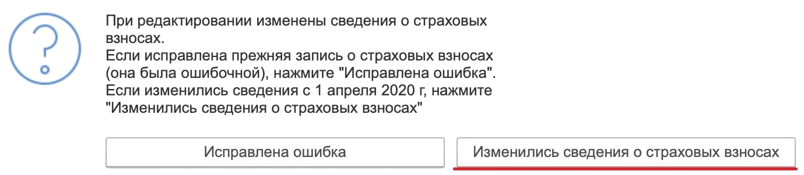
Рисунок 2 – Сохранение измененных сведений о страховых взносах

Рассмотрим расчёт страховых взносов после установки нового тарифа на примере.
Пример:
Предположим, сотруднику Бальцер Г.Э. начислена зарплата за апрель 2020 года в сумме 65000 рублей. Сотрудник работает по графику Пятидневка (40-часовая рабочая неделя) и по основному месту работы. Сотрудник Бальцер Г. в апреле 2020 года отработал полный месяц, и ему начислен полный оклад – 65000 рублей.
Создаем документ Начисление зарплаты и взносов (раздел Зарплата – Начисление зарплаты и взносов). Заполняем документ и переходим на вкладку Взносы. В колонках отображаются общие суммы взносов, рассчитанные по основному и пониженному тарифам.

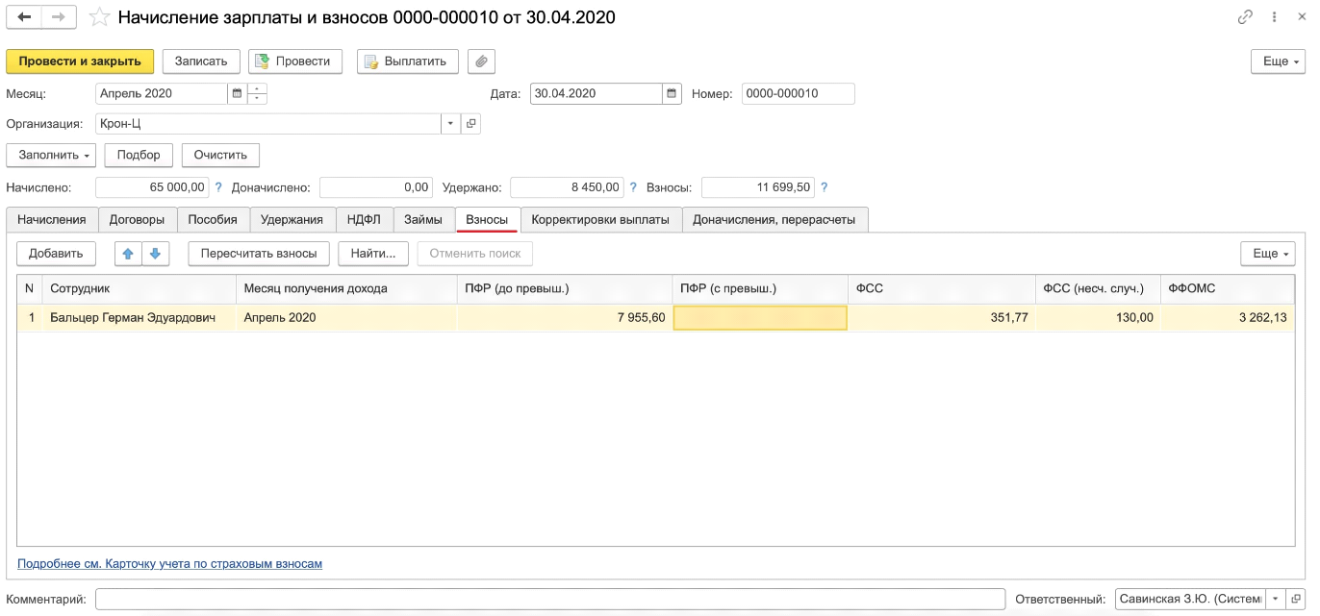
Рисунок 3 – Начисление зарплаты и взносов

Для анализа начисленных страховых взносов мы воспользуемся отчётом «Анализ взносов в фонды» (раздел Налоги и взносы - Отчёты по налогам и взносам – Страховые взносы - Анализ взносов в фонды).

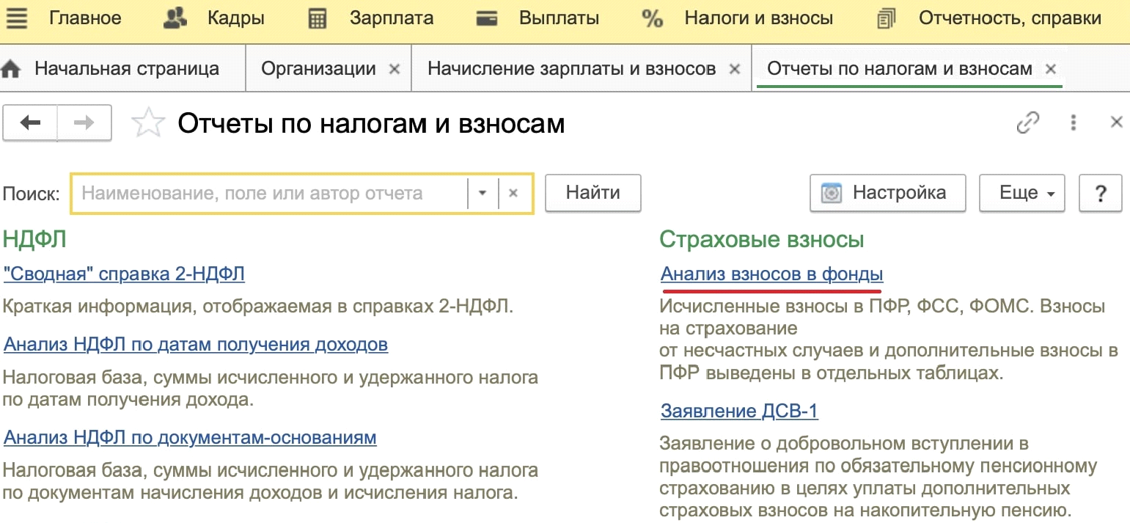
Рисунок 4 – Отчёт Анализ взносов в фонды
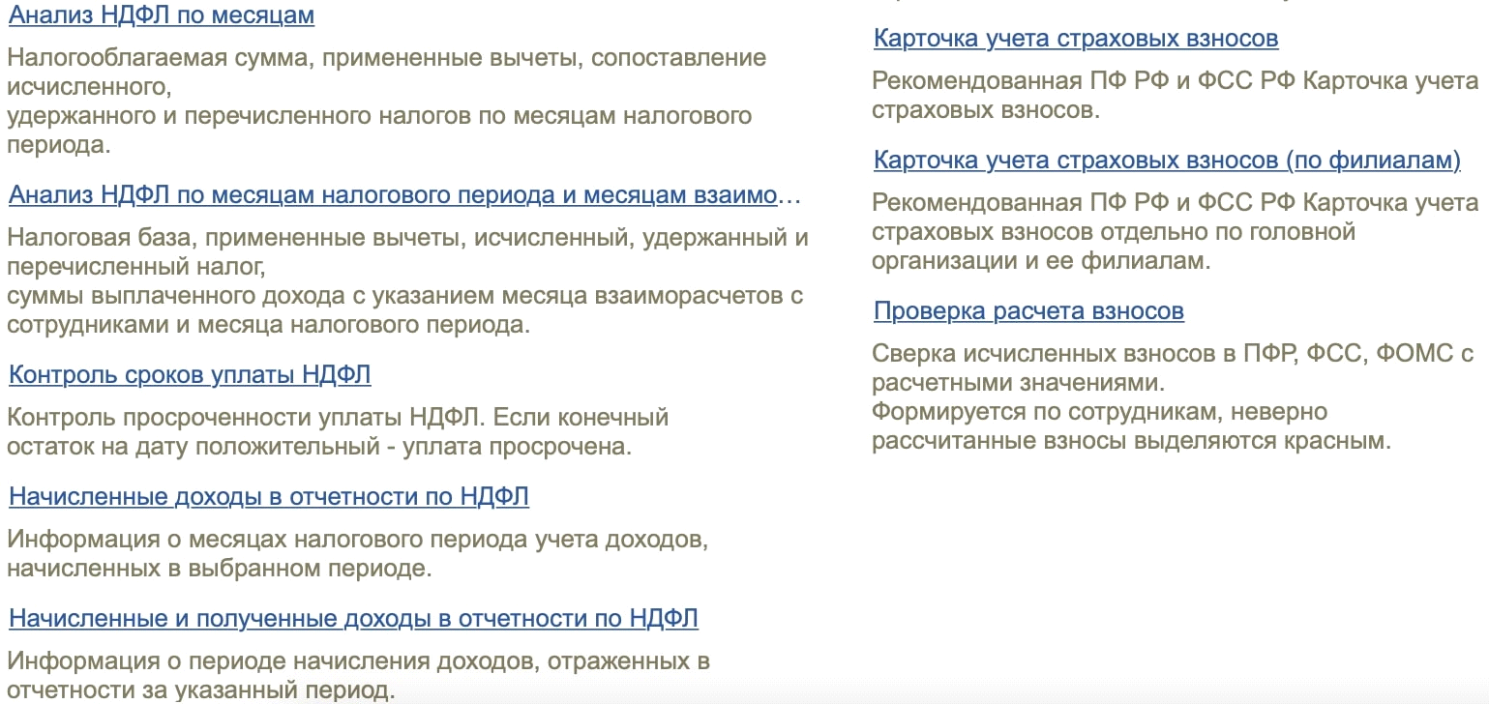
Рисунок 4.1. – Отчёт Анализ взносов в фонды

В отчёте мы можем увидеть, что на выплаты, не превышающие МРОТ (12130 руб.), взносы начисляются по основному тарифу:
- на обязательное пенсионное страхование – 12130 руб. * 22 % = 2668,60 руб.;
- на медицинское страхование – 12130 руб. * 5,1 % = 618,63 руб.;
- на случай временной нетрудоспособности и в связи с материнством – 12130 руб. * 2,9 % = 351,77 руб.

Взносы по тарифу «Для субъектов малого и среднего предпринимательства» начисляются на выплаты, которые превышают МРОТ (12130 руб.). В нашем примере, облагаемая база будет равна: 65000 руб. – 12130 руб. = 52870 руб.
На обязательное пенсионное страхование – 52870 руб. * 10 % = 5287 руб.
На медицинское страхование – 52870 руб. * 5 % = 2643,50 руб. – 52870 руб. * 10 % = 5287 руб.
На социальное страхование на случай временной нетрудоспособности и в связи с материнством – 0 %.
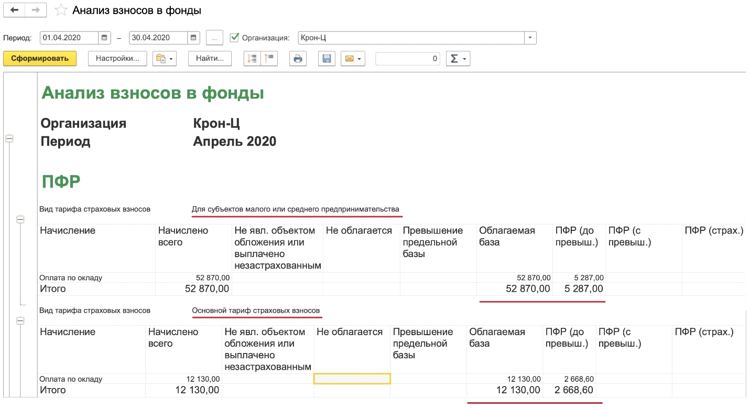
Рисунок 5 – Анализ взносов в фонды (ПФР)

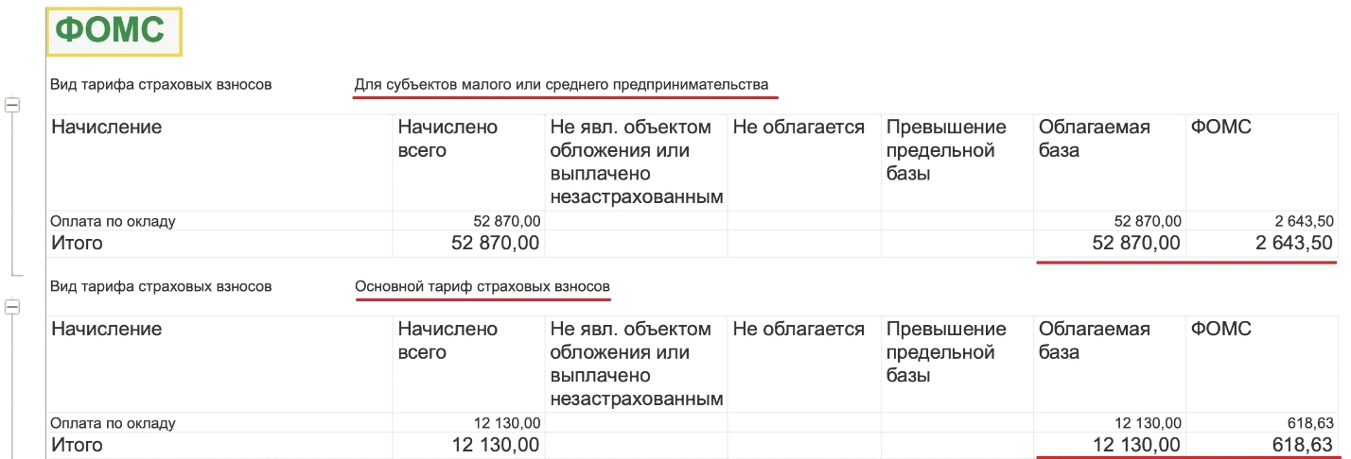
Рисунок 6 – Анализ взносов в фонды (ФОМС)

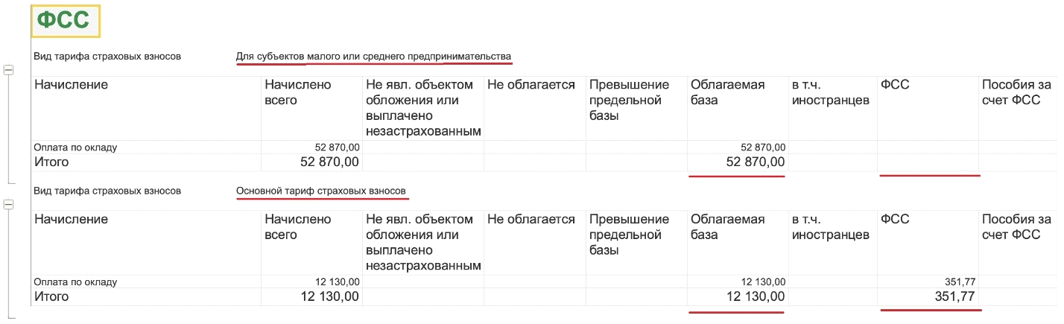
Рисунок 7 – Анализ взносов в фонды (ФСС)

В соответствии с Федеральным законом от 08.06.2020 № 172-ФЗ "О внесении изменений в часть вторую Налогового кодекса Российской Федерации" для организаций и предпринимателей, признанных работающими в наиболее пострадавшей отрасли, за период с апреля по июнь 2020 года установлены следующие пониженные тарифы страховых взносов:
- в ПФР – 0 %;
- в ФФОМС – 0 %;
- в ФСС на ОСС – 0 %.
Установить данный тариф страховых взносов можно аналогично, как и было рассмотрено ранее.
В разделе Настройка – Предприятие – Организации на закладке Учетная политика и другие настройки по ссылке Учетная политика указать вид тарифа «Для отраслей, пострадавших от коронавирусной инфекции». Месяц регистрации изменений и месяц, с которого применяется этот тариф - Апрель 2020 года. С июля 2020 года в программе необходимо будет указать ранее используемый тариф.
ФОРМИРОВАНИЕ ДОКУМЕНТА БОЛЬНИЧНЫЙ ЛИСТ
Начисление пособия по временной нетрудоспособности выполняется с помощью документа Больничный лист на закладке Главное:
- В поле Номер ЛН укажите номер листка нетрудоспособности и загрузите данные по нему по кнопке Получить из ФСС (при прямом обмене с ФСС РФ) или Загрузить из файла (если больничный получен в виде файла xml).
- После загрузки данных в поле Причина нетрудоспособности будет указан код (03) Карантин и рядом с полем появится флажок Карантин по коронавирусу. Сам ЭЛН не содержит информации о том, по какой причине карантин, поэтому если это оказался именно тот случай карантина – по коронавирусу, то флажок нужно установить самостоятельно.

Оплата за такой больничный не будет начисляться в программе, так как выплата пособия будет производиться не работодателем, а Фондом социального страхования.

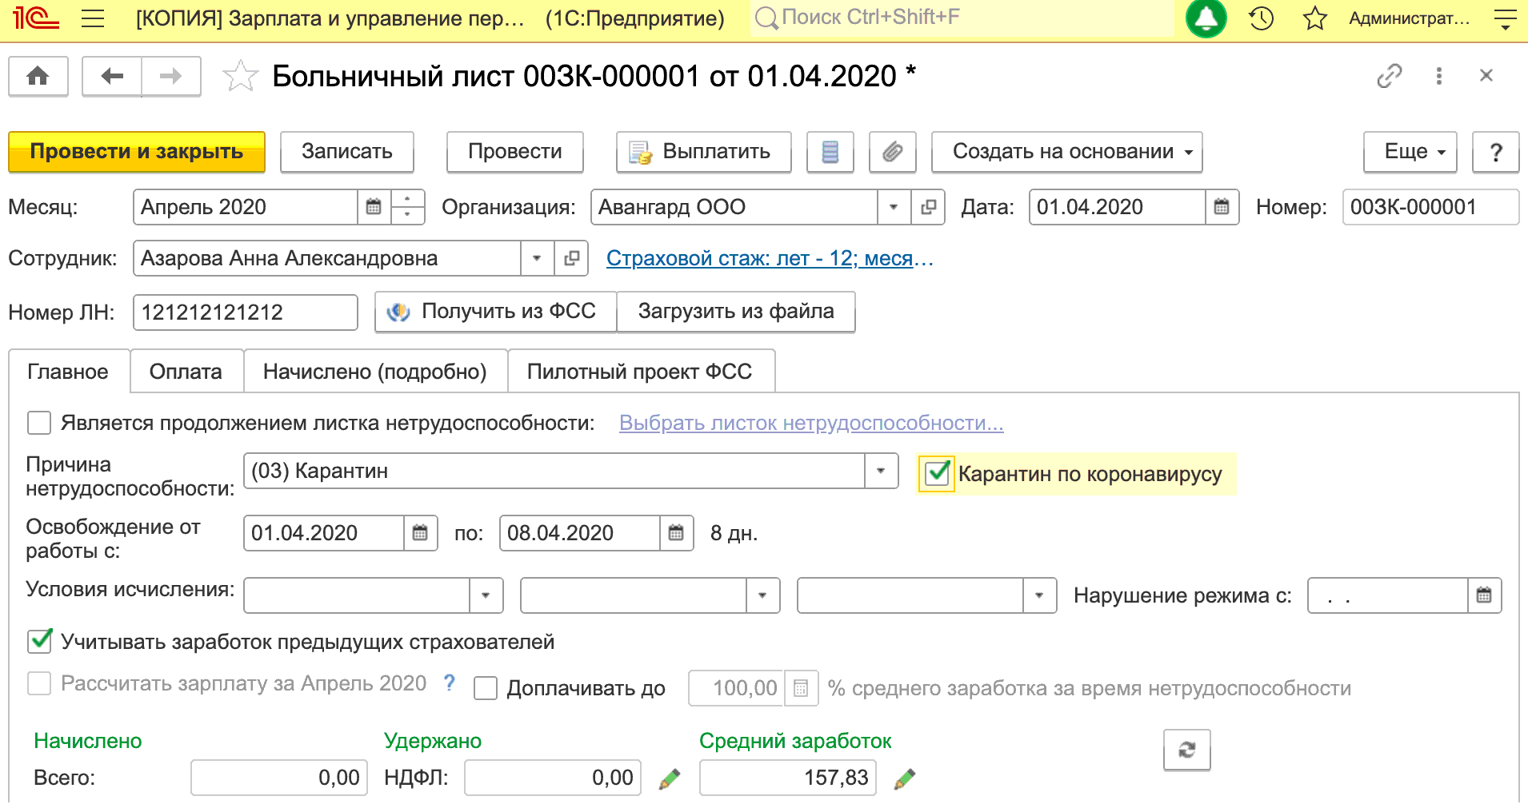
Рисунок 1 - Больничный лист в Unity universal
ФОРМИРОВАНИЕ ЗАЯВЛЕНИЯ НА ВЫПЛАТУ ПОСОБИЯ ПО ВРЕМЕННОЙ НЕТРУДОСПОСОБНОСТИ
При установке флажка Карантин по коронавирусу в документе Больничный лист появится новая закладка Пилотный проект ФСС (даже если организация находится в регионе с «зачетной системой» выплаты пособий). В отделение ФСС РФ работодателю необходимо передать заявление сотрудника на выплату пособия по временной нетрудоспособности. Его можно сформировать по ссылке Ввести заявление сотрудника на выплату пособия на закладке Пилотный проект ФСС.

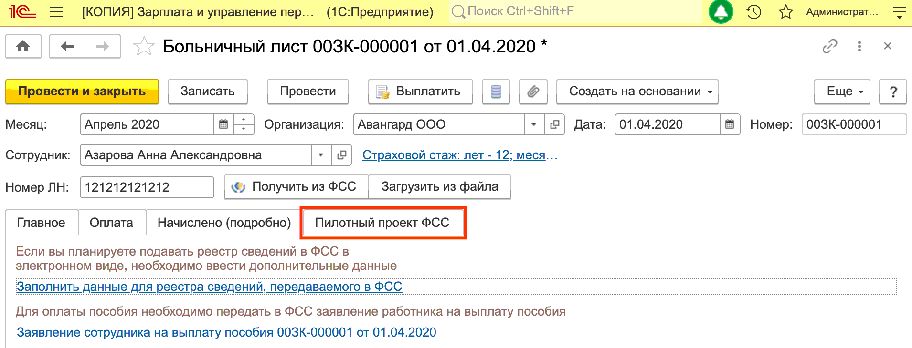
Рисунок 2 - Больничный лист по пилотному проекту ФСС

Заявление заполняется автоматически, но следует уточнить реквизиты банковской карточки сотрудника или данные для почтового перевода для последующего перечисления пособия фондом. Заявление заполняется на один страховой случай.

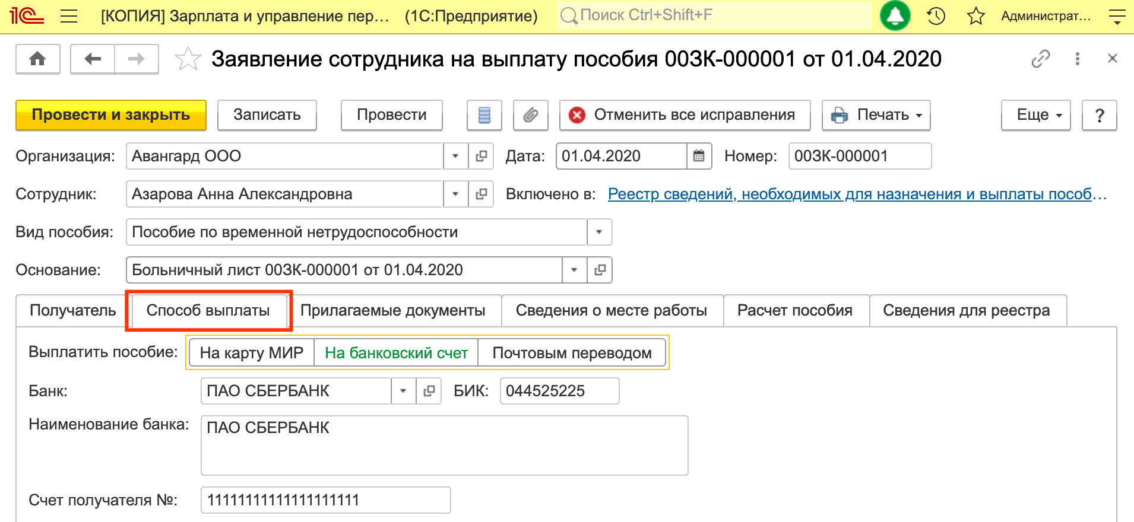
Рисунок 3 - Заявление сотрудника на выплату пособия
ФОРМИРОВАНИЕ РЕЕСТРА СВЕДЕНИЙ, НЕОБХОДИМЫХ ДЛЯ НАЧИСЛЕНИЯ И ВЫПЛАТЫ ПОСОБИЯ
Работодатели, у которых среднесписочная численность физических лиц, в пользу которых производятся выплаты и иные вознаграждения, за предшествующий расчетный период превышает 25 человек, а также вновь созданные (в т.ч. при реорганизации) организации, у которых численность указанных физических лиц превышает этот предел, отправляют электронные реестры в фонд по установленным форматам.
После этого нужно в разделе Отчетность, справки – Передача в ФСС сведений о пособиях ввести документ Реестр сведений, необходимых для назначения и выплаты пособий, который можно отправить в ФСС как непосредственно через 1С:Отчетность, так и по другим каналам, выгрузив его в файл.

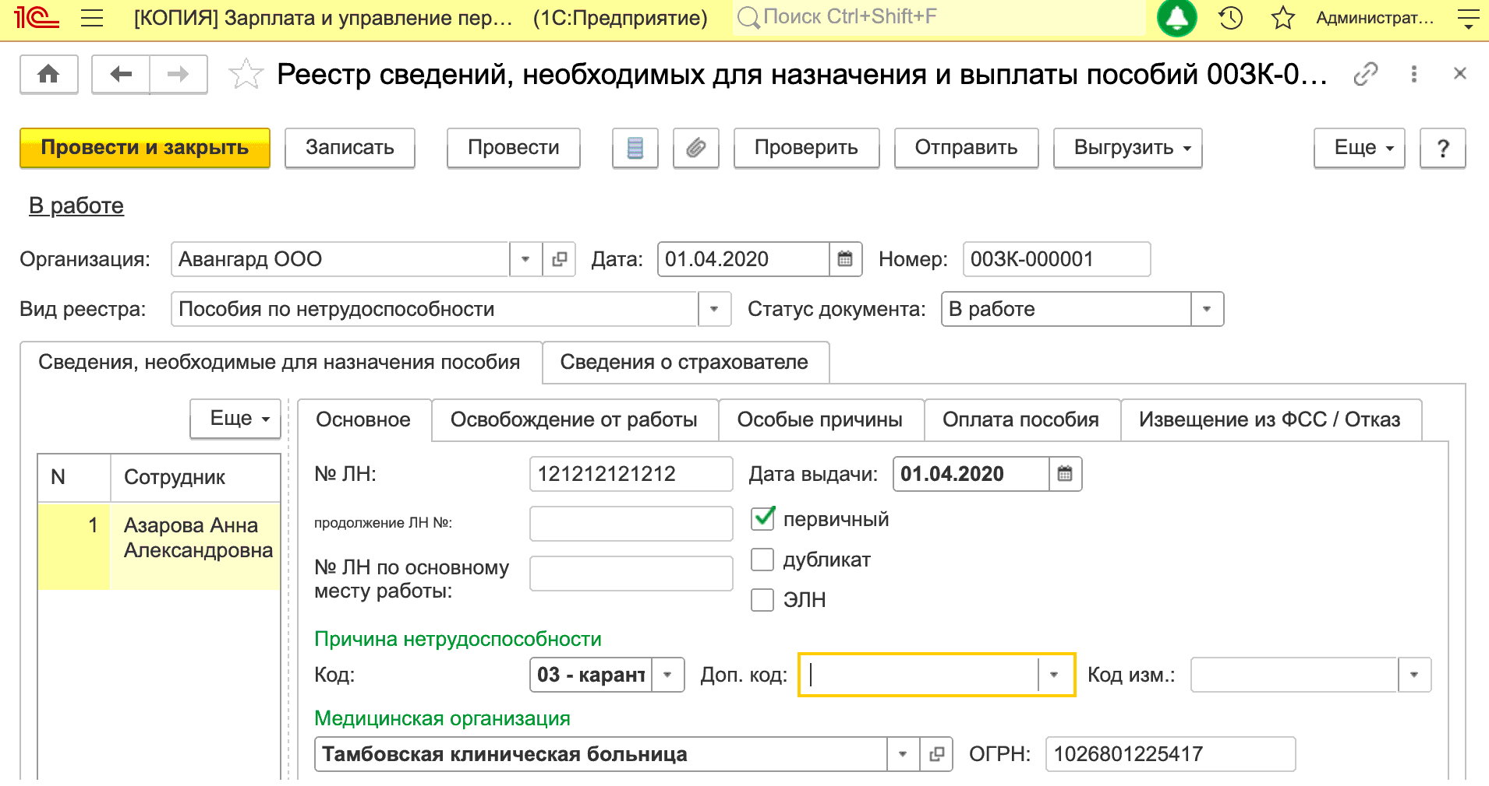
Рисунок 4 - Реестр сведений, необходимых для назначения и выплаты пособий
ФОРМИРОВАНИЕ ОПИСИ ЗАЯВЛЕНИЙ И ДОКУМЕНТОВ ДЛЯ НАЗНАЧЕНИЯ И ВЫПЛАТЫ ПОСОБИЙ
Если организация не подает в электронном виде реестры сведений, необходимых для назначения и выплаты пособий (среднесписочная численность физических лиц составляет 25 человек и менее), тогда следует сформировать документ Опись заявлений и документов, необходимых для назначения и выплаты застрахованным лицам соответствующих видов пособий и распечатать его.

Предусмотрено как ручное заполнение табличной части документа (кнопка Добавить), так и заполнение по имеющимся в информационной базе документам Заявление сотрудника на выплату пособия (кнопка Заполнить).

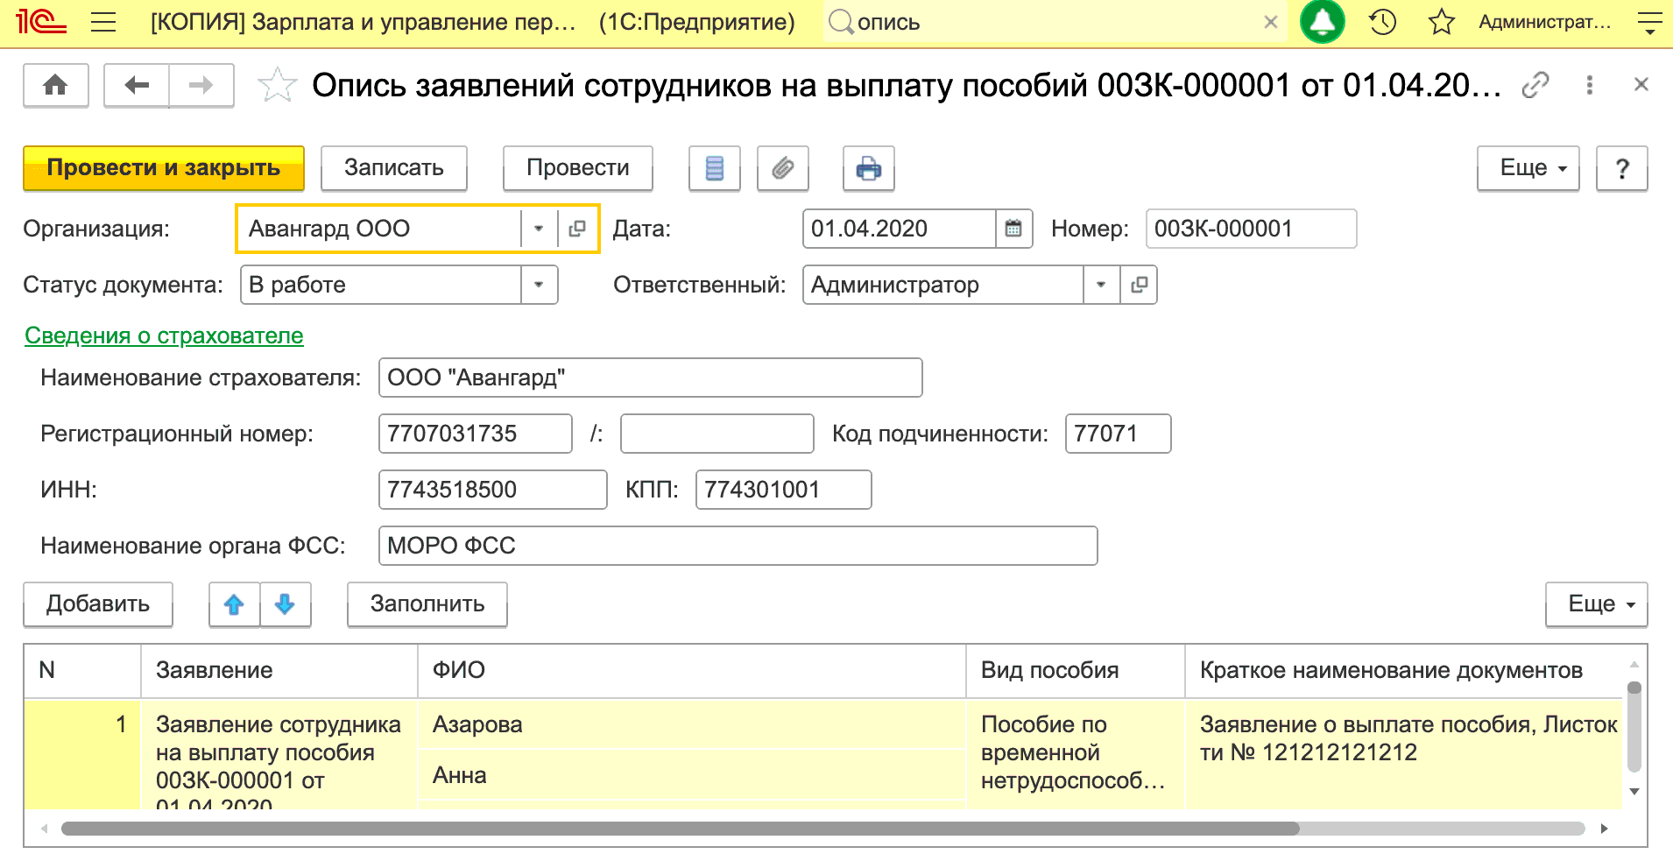
Если условия (размер в рублях или доля от основных начислений) относительно постоянные. Например, сотруднику по условиям его трудового договора выплачивается квартальная премия в размере 10% от оклада. В таком случае сотруднику можно назначить плановое начисление.
Для этого в программе:
1. Создаем вид начисления.
В разделе «Настройка - Начисления» нажимаем «Создать».
В назначении начисления выбираем «Квартальная премия». Данная настройка нужна для корректного заполнения статистической отчетности. В отчете по ф.1-П суммы квартальной премии включаются только в части, которая относится к отчетному месяцу и благодаря данной настройке заполнение будет корректным.
Далее укажите в каких именно месяцах выполнять начисление.

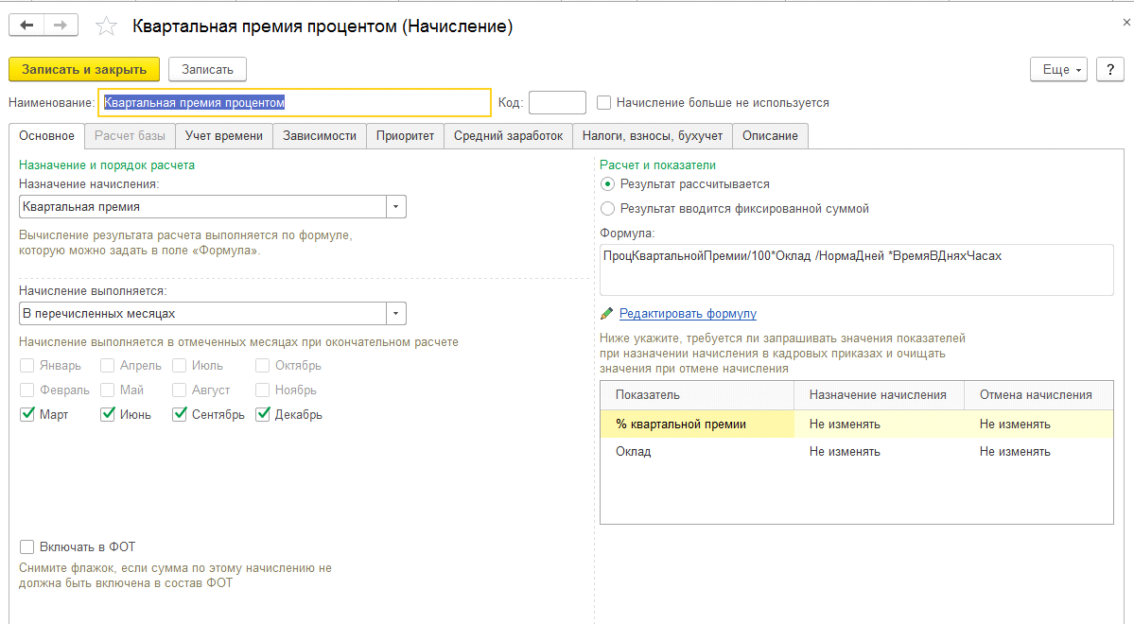

Затем в разделе «Расчет и показатели» нужно отметить, что «Результат рассчитывается» и по ссылке «Редактировать формулу» переходим к настройке формулы. В открывшемся окне по кнопке «Создать показатель» создаем показатель «% квартальной премии». Укажем, что назначение показателя - Для сотрудника и тип показателя - Числовой. Также укажем, что значение после ввода используется постоянно (пока не будет изменено, например, при кадровом переводе).

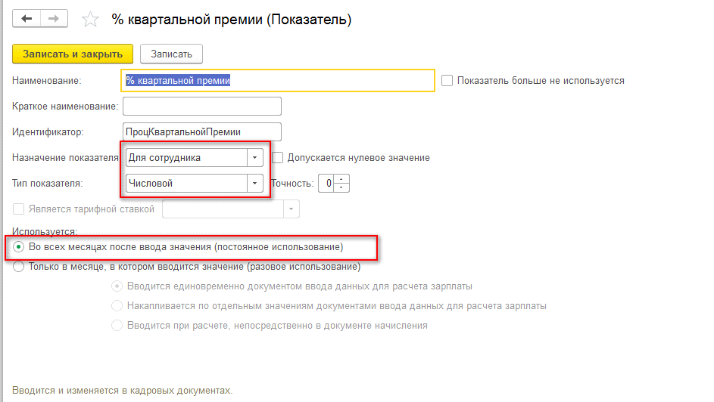

Далее задаем формулу расчета размера премии. ВремяВДняхЧасах/НормаДней - эта часть формулы позволяет нам начислять премию с учетом количества фактически отработанного сотрудником времени.
Данные на закладках «Учет времени, Зависимости, Приоритет» заполнятся автоматически, по ранее введенным в базу данным и, как правило, в редактировании не нуждаются. Но проверить их заполнении все же стоит.

На закладке «Средний заработок» нужно указать входит ли премия в базу начислений как «премия, полностью учитываемая» и за какой период - «Текущий квартал» или «Предыдущий квартал» - начисляется.

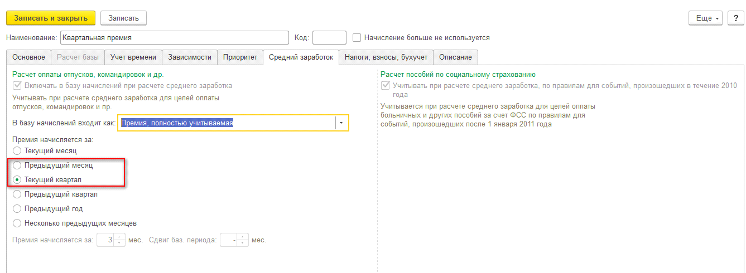

На закладке «Налоги, взносы, бухучет» необходимо указать код дохода с точки зрения их налогообложения НДФЛ - «2002», что означает, что премия является составной частью системы оплаты труда (это должно быть закреплено во внутренних документах предприятия, например, положении о премировании). После необходимо проверить и при необходимости скорректировать настройку «Соответствует оплате труда»

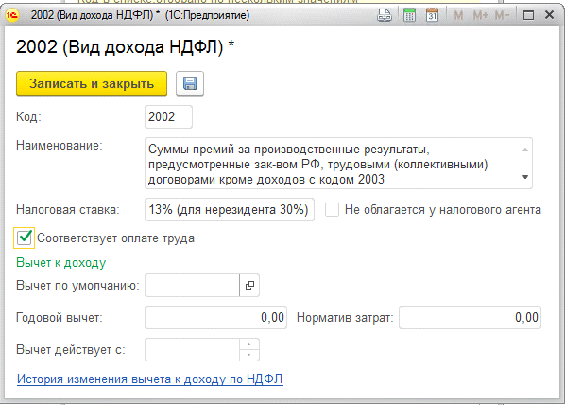

В поле «Категория дохода» нужно выбрать «Оплата труда»

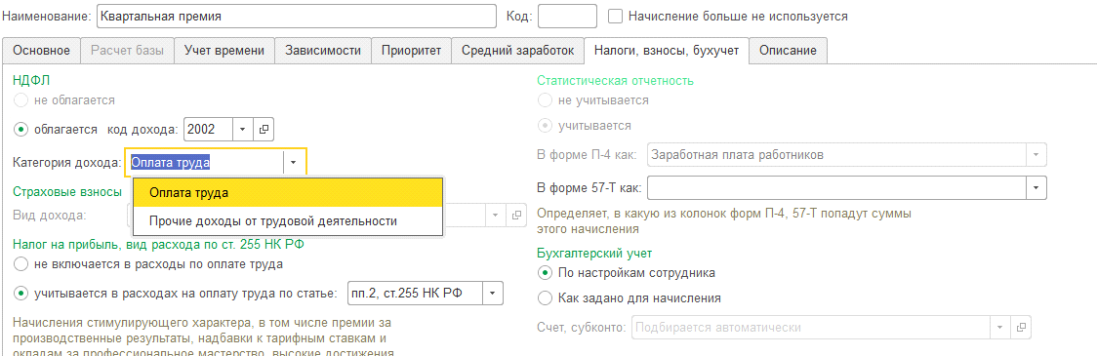

При такой настройке премия для целей НДФЛ будет признаваться доходом в последний день периода, за который она начислена. Если выбрать «Прочие доходы от трудовой деятельности», то доходом она будет признана в день выплаты.

Настройка по «страховым взносам» заполняется автоматически. Настройка по «налогу на прибыль» - тоже. В настройке «Бухгалтерский учет» можно указать способ отражения, но заполнившееся значение. По настройкам сотрудника используется чаще всего.

2. Созданное начисление нужно назначить сотруднику. Это можно сделать документами «Прием на работу, Кадровый перевод, Изменение оплаты труда или Назначение планового начисления».

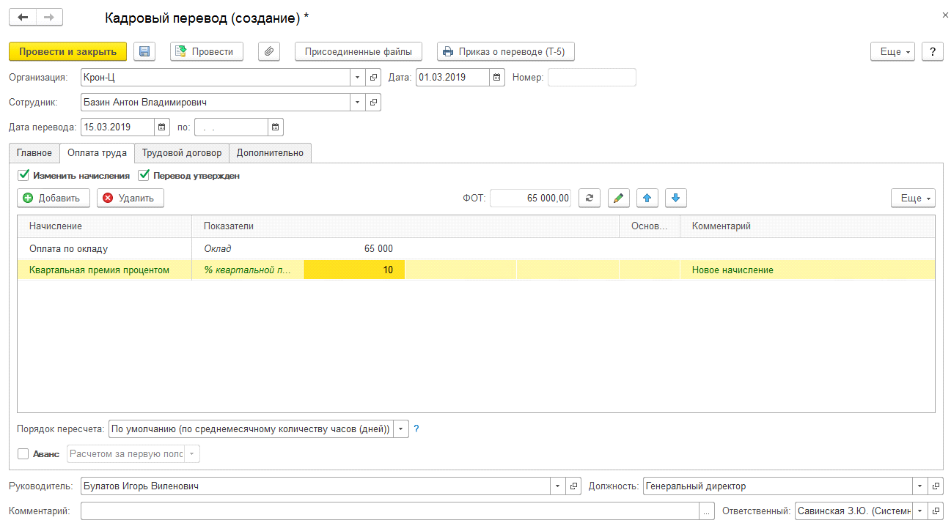

И при начислении зарплаты (документ «Начисление зарплаты и взносов») сотруднику будет начислена квартальная премия.
Премия назначена с 15.03.2019, поэтому начислена только за отработанное время 11 раб. дней из 20 по графику сотрудника.

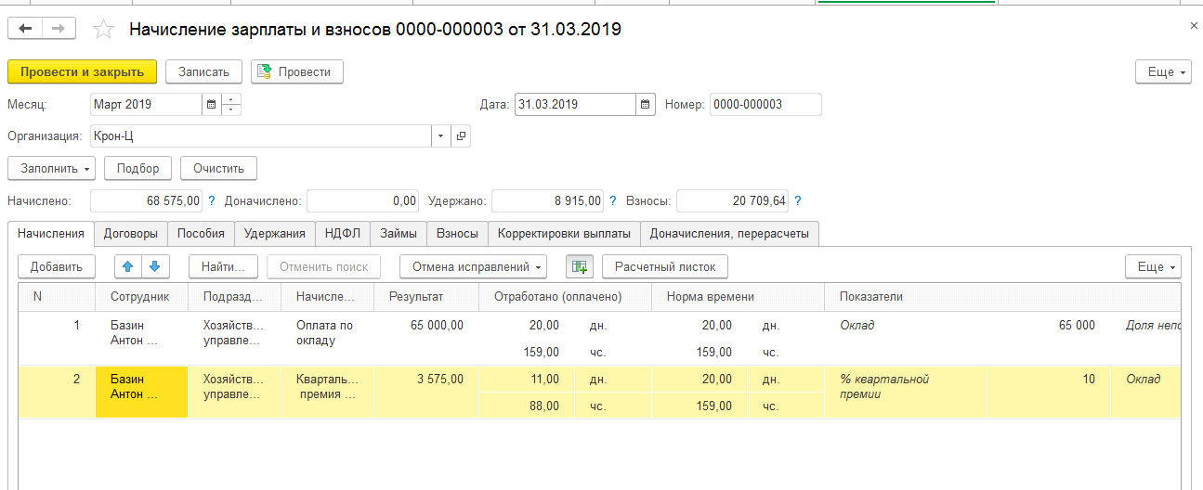

СПОСОБ 2.
Этот способ удобно применять, если в организации квартальная премия выплачивается по отдельному приказу, в меж расчётный период и ее выплата вообще нерегулярна.
1. Создаем начисление. Основные отличия в настройках начисления на закладке «Основное». Указываем, что начисление выполняется по отдельному документу. Если укажем периодичность начисления, то программа не позволит начислить премию повторно.

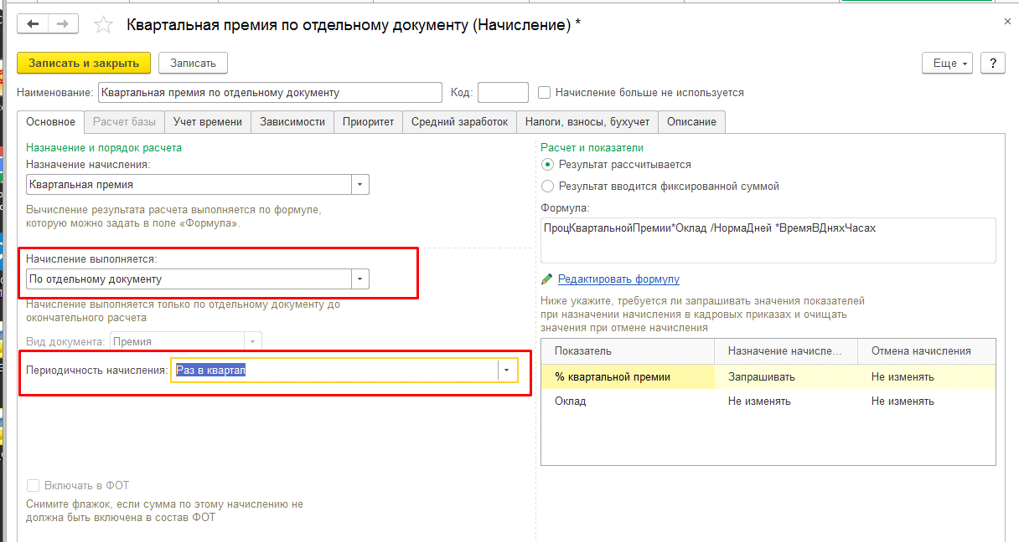

2. Премию начисляем одноименным документом, доступным в разделе «Зарплата»

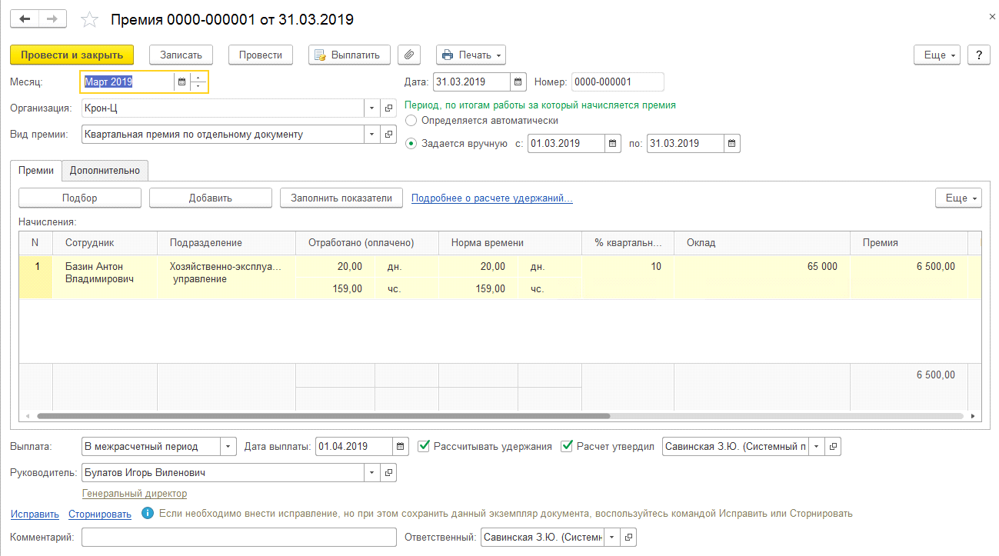

СПОСОБ 3.
Это способ для случая, когда размер квартальной премии и факт ее выплаты зависит от другого показателя. Например, она начисляется как процент от суммы продаж менеджера. В нашем случае процент квартальной премии одинаковый для всех сотрудников организации. Данные о сумме продаж нужно будет внести в программу, премия будет рассчитана по этим данным автоматически.
1. Создаем начисление. Как и в предыдущем способе основные отличия настроек на закладке «Основное». Указываем, что начисление выполняется только если введено значение показателя (Сумма продаж).

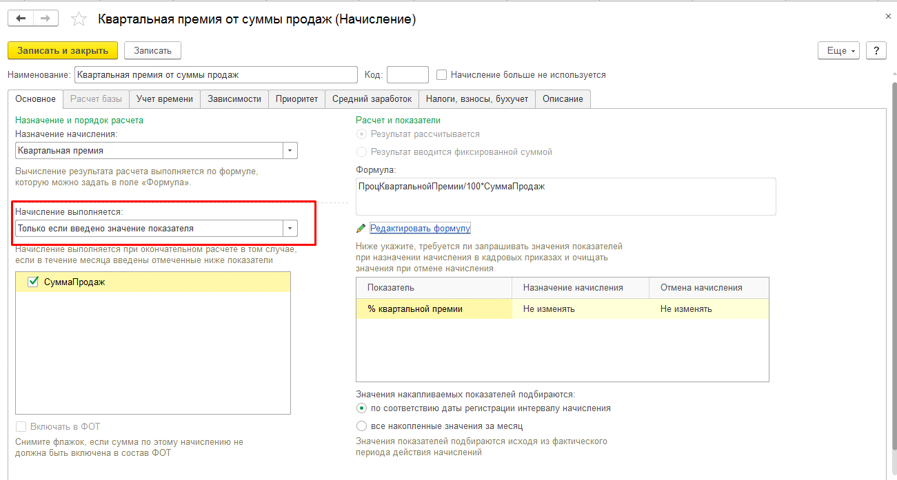
Переходим в редактирование формулы по ссылке Редактировать формулу и создаем показатель Сумма Продаж

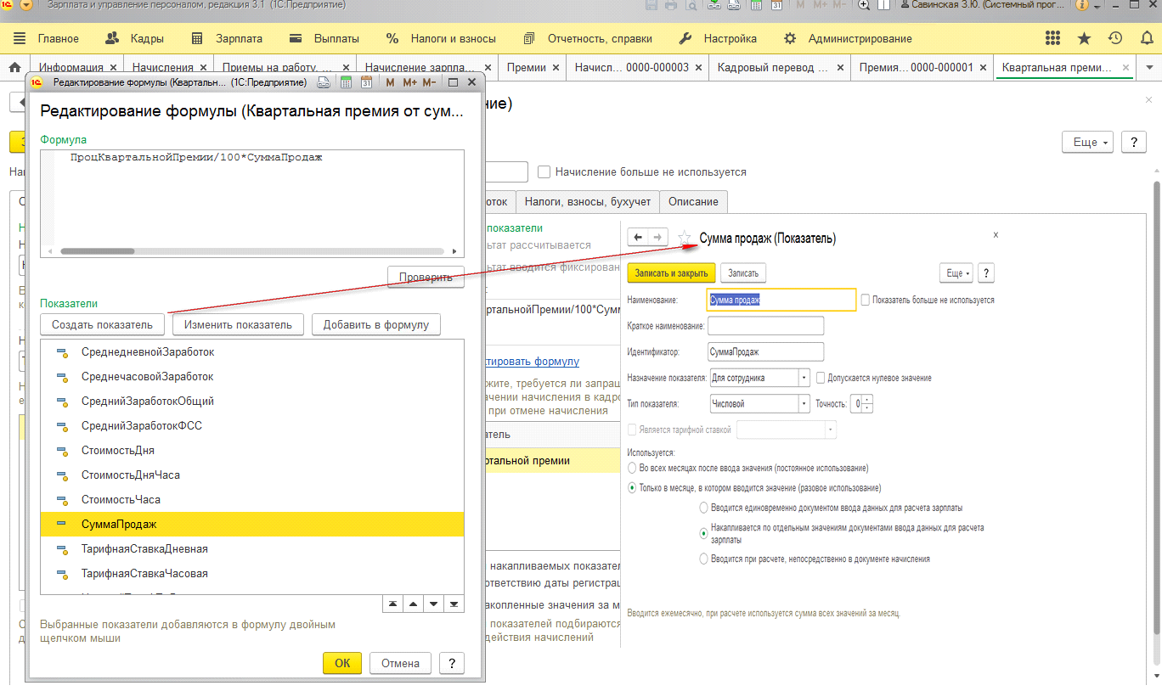

Данные о продажах в базу мы будем вносить отдельными документами. Создадим шаблон такого документа. Для этого переходим «Настройка - Шаблоны ввода исходных данных» и создаем шаблон «Данные о сумме продаж». На закладке Показатели зарплаты указываем какой показатель будем вносить шаблоном, на закладке «Дополнительно» укажем, что в документе будет несколько сотрудников.

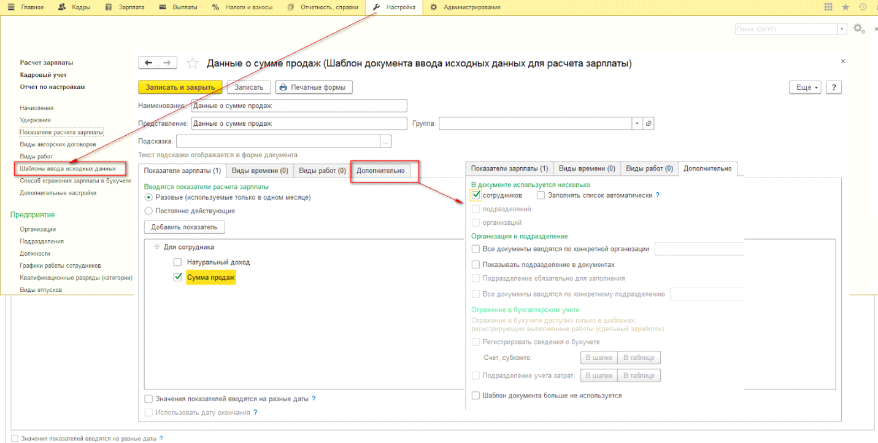

После того, как создан шаблон, можем внести данные в базу. Данные вносим в документ, доступный в разделе «Зарплата»

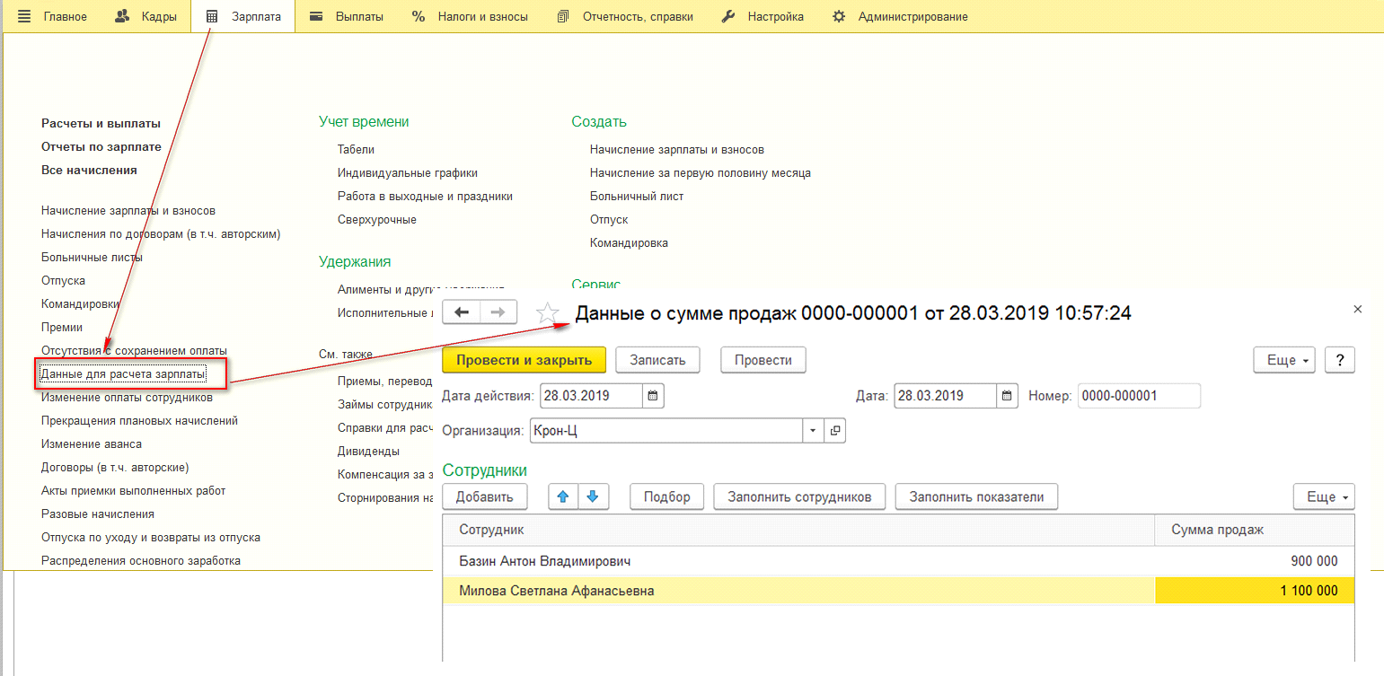

Значение процента квартальной премии за продажи внесем аналогично тому, как вносили данные о продажах. Отличие только в том, что показатель действует для всей организации и его значение постоянно - действует до тех пор, пока не будет изменено:

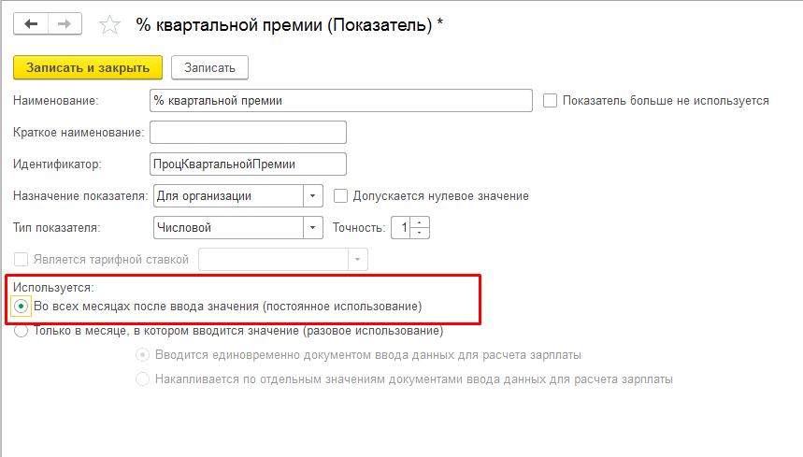

Далее создаем шаблон для ввода процента квартальной премии за продажи

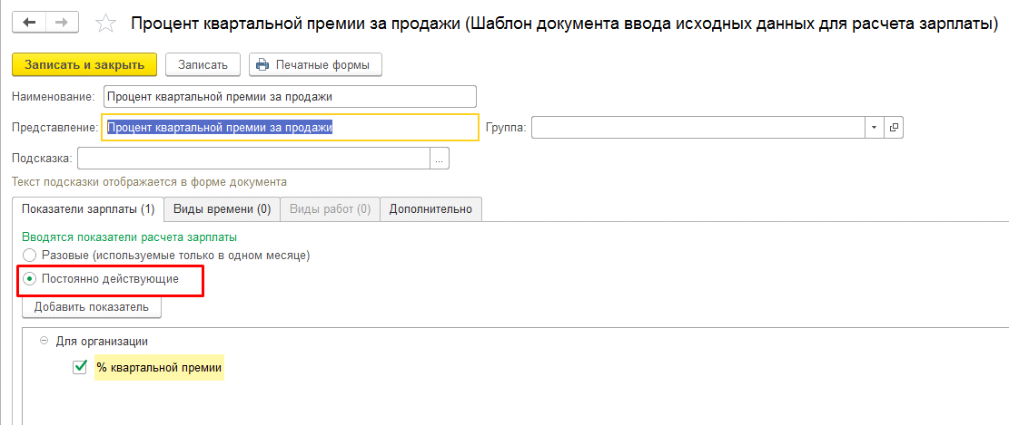

и вносим данные в базу:

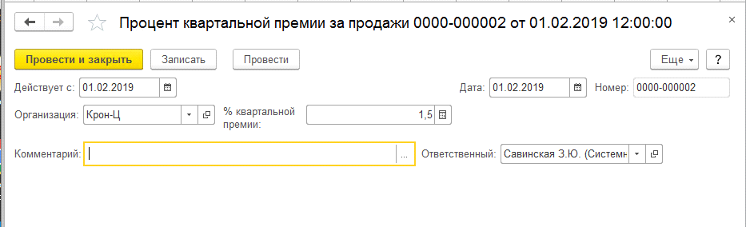

В документе «Начисление зарплаты и взносов» премия рассчитается автоматически 16 500 - это 1,5 % от 1 100 000 ).

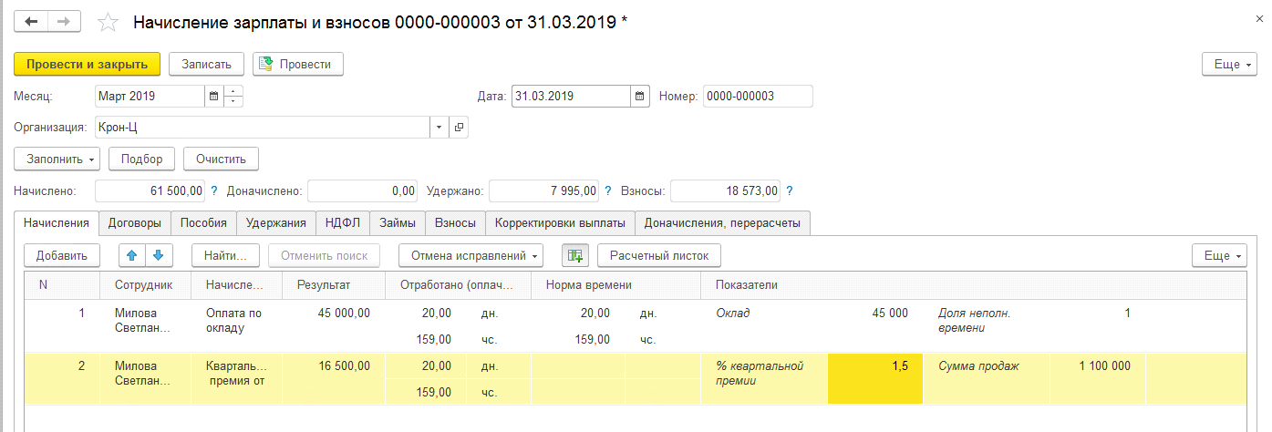

Если по результатам проведения специальной оценки условий труда эти условия признаны вредными или опасными, то работодатель обязан дополнительно начислять и уплачивать страховые взносы по специальным тарифам для финансирования страховой пенсии и платить сотруднику повышенную зарплату. Более высокий уровень оплаты труда – это чаще всего надбавка за работу во вредных и (или) опасных условиях труда.

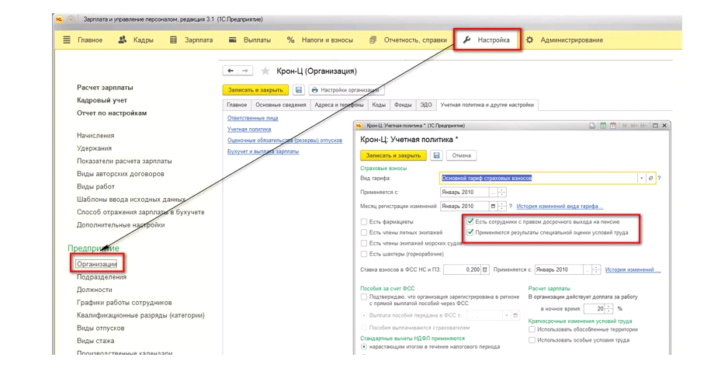

Рассмотрим, какие настройки нужно провести в программе, чтобы отразить результаты спецоценки условий труда печника. В нашем примере в организации была проведена спецоценка условий труда, отчет о результатах которой утвержден 01.02.2018 г. Работа печника признана вредной, класс вредности 3, подкласс 3.2 и ему назначена доплата за вредные условия труда 4%. В организации ведется штатное расписание.

Пример описан с использованием демонстрационной базы конфигурации «Зарплата и управление персоналом, редакция 3.1 (3.1.7.61)». В базе дополнительно созданы подразделение Цех по производству фарфоровых и фаянсовых изделий и должность Печник.
1
Укажем изменения в учетной политике организации. Для этого в разделе Настройка перейдем в справочник Организации и укажем, что в организации есть сотрудники с правом досрочного выхода на пенсию и применяются результаты специальной оценки условий труда.

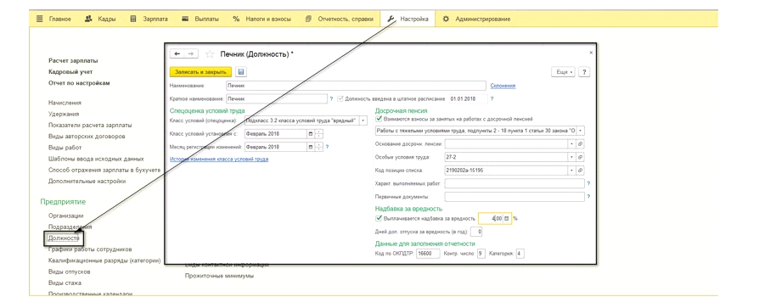
2
После этого в карточке должности будет доступен раздел Спецоценки условий труда, который нужно заполнить по должности.
Класс условий (спец оценка) следует заполнить по данным отчета о проведенной спец оценке, он определяет размер страхового тарифа для дополнительных взносов.

Месяц регистрации изменений определяет, начиная с какого месяца будут начисляться дополнительные взносы в соответствии с классом условий труда.

В карточке должности также заполняем раздел Досрочная пенсия, в котором нужно взвести флаг в поле Взимаются взносы за занятых на работах с досрочной пенсией и указать, что это Работы с тяжелыми условиями труда, подпункты 2 - 18 пункта 1 статьи 30 закона "О страховых пенсиях", указать в поле Особые условия труда код из Классификатора параметров ПФР (позиции с особыми условиями, соответствующими п. 1-10, п. 17, п. 18 ч. 1 ст. 30, п. 7 ч. 1 ст. 32 Федерального закона от 28.12.2013 № 400-ФЗ) и в поле Код позиции списка в соответствии с данными Списка № 1 или Списка № 2, утвержденных постановлением Кабинета Министров СССР от 26 января 1991 г. № 10. Далее в поле Характ. выполняемых работ ввести описание работ, предусмотренных для должности и в поле Первичные документы указать реквизиты протокола комиссии, утвердившего результаты проведенной спец оценки.

Далее заполняем раздел Надбавка за вредность, в котором указываем размер надбавки за вредные условия труда.

Важно! Если в карточке должности нельзя добавить надбавку за вредность, проверьте соответствующую настройку. Для этого нужно зайти в раздел Настройка, подраздел Расчет зарплаты.
Далее по ссылке Настройка состава начислений и удержаний взвести флаг в поле Надбавка за вредность в разделе Прочие начисления.

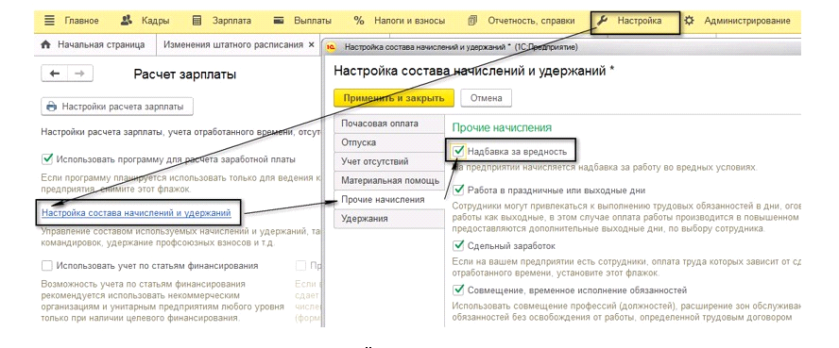
3
Внести данные о спец оценке условий труда в штатное расписание, по позиции штатного расписания. Для этого создаем документ Изменение штатного расписания, в который по кнопке Изменить позицию выбираем Печника и добавляем надбавку и сведения по о спец оценке. Фактически «переносим» изменения для должности Печника в одноименную позицию штатного расписания.

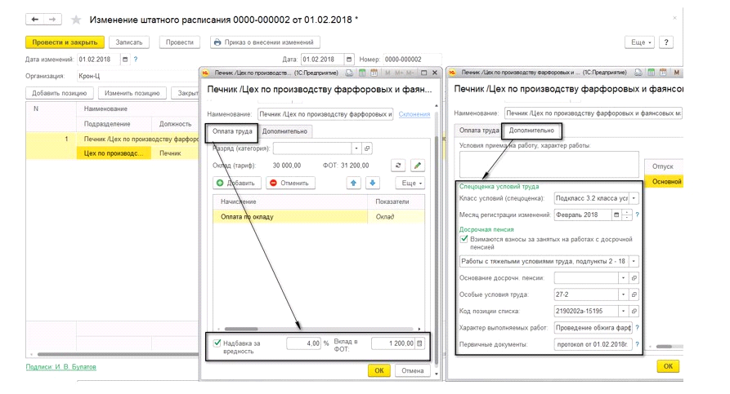
4
Далее документом Кадровый перевод переводим сотрудника на должность печника. Даже если он и ранее числился на этой должности кадровый перевод нужен, чтобы сотруднику начислялась надбавка за вредные условия труда.

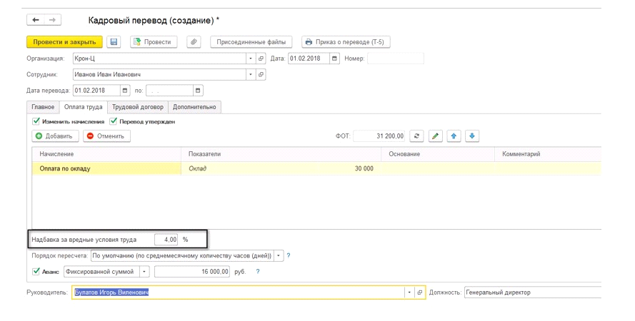
После этих настроек в документе Начисление зарплаты и взносов сотруднику будет начисляться надбавка за вредные условия труда

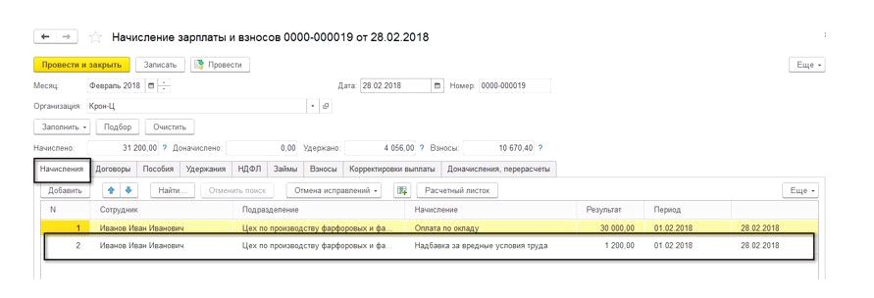

и проходить начисление взносов по дополнительному тарифу.

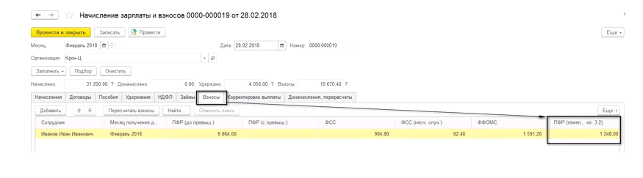
В базе автоматически заполняются данные об особых условиях труда в разделе 3 (гр.9) ф. СЗВ-стаж «Сведения о страховом стаже застрахованных лиц»

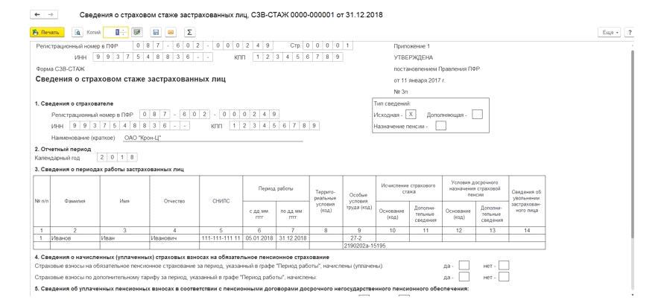

и раздела 4 отчета ф. ОДВ-1 «Сведения по страхователю, передаваемые в ПФР для ведения индивидуального (персонифицированного) учета».

